INFORME DE LA COMISIÓN DE SEGURIDAD PÚBLICA recaído en el proyecto de ley, en segundo trámite constitucional, que modifica diversos cuerpos legales con el objeto de mejorar la persecución del narcotráfico y crimen organizado, regular el destino de los bienes incautados en esos delitos y fortalecer las instituciones de rehabilitación y reinserción social.

BOLETINES N°^{S} 11.915-07, 12.668-07, 12.776-07 y 13.588-07, refundidos.
________________________________

HONORABLE SENADO:

Vuestra Comisión de Seguridad Pública tiene el honor de informar acerca del proyecto de ley de la referencia, en segundo trámite constitucional, iniciado en Mensaje de S.E. el Presidente de la República, refundido con tres mociones: la primera (signada Boletín Nº 11.915-07), de los Honorables Diputados señora Del Real y señores Jürgensen, Mellado, Schalper y Urruticoechea; la segunda (signada Boletín Nº 12.668-07), de los Honorables Diputados señoras Ossandón y Sepúlveda Orbenes, y señores Alinco, Mulet, Prieto, Saffirio, Undurraga, Velásquez Núñez y Velásquez Seguel; la tercera (signada Boletín Nº 12.776-07), de los Honorables Diputados señora Sepúlveda Orbenes y señores Alinco, Gutiérrez, Mulet, Núñez Arancibia, Saffirio, Soto Ferrada, Teillier, Velásquez Núñez y Walker, con urgencia calificada de “discusión inmediata”.

Se dio cuenta de esta iniciativa ante la Sala del Senado en sesión celebrada el 17 de marzo de 2021, disponiéndose su estudio por la Comisión de Seguridad Pública.

- - -

Cabe consignar que este proyecto de ley se discutió sólo en general, de conformidad con lo dispuesto en el artículo 36 del Reglamento del Senado.

- - -

Concurrieron a la sesión que la Comisión dedicó al análisis de este asunto, los siguientes personeros:

- La Subsecretaria de Prevención del Delito, señora María José Gómez.

- Del Ministerio Público, el Director de la Unidad Especializada de Tráfico Ilícito de Estupefacientes y Sustancias Sicotrópicas, señor Luis Toledo y el Director de la Unidad Especializada en Lavado de Dinero, Delitos Económicos, Delitos Medioambientales y Crimen Organizado (ULDECCO), señor Mauricio Fernández y las abogadas asesoras, señoras Lorena Rebolledo y Paula Diez.

- Del Servicio Nacional SENDA, el Director Nacional, señor Carlos Charme.

- De la Policía de Investigaciones de Chile, el Director General, señor Sergio Muñoz.

- De Carabineros de Chile: el Director de Control de Drogas e Investigación Criminal, General Alex Chavan Espinosa.

- Del Ministerio del Interior y Seguridad Pública: el Subsecretario, señor Juan Francisco Galli; los Asesores, señor Ilan Motles, Juan Ignacio Gómez y señora Fernanda Meirelles,

- De la Defensoría Penal Pública el señor Javier Ruiz Quezada.

- Del Instituto de Salud Pública de Chile: el Director (S), señor Heriberto García; el Jefe de la Sección Análisis, señor Boris Duffau y el Asesor, señor Jaime González.

- El Director Ejecutivo de Chile XXI, señor Eduardo Vergara.

- La Secretaria Ejecutiva de la Fundación Paternitas señora Lucía Ruiz-Moreno.

- Los asesores parlamentarios, señora Javiera Gómez y señores Raúl Araneda, José Miguel Catepillán, Mauricio Pérez; Luciano Simonetti y Guillermo Miranda.

- - -

OBJETIVO DEL PROYECTO

Esta iniciativa de ley tiene por objeto combatir frontalmente el narcotráfico y el crimen organizado, mediante la creación de una nueva figura delictual, el perfeccionamiento de los tipos penales, el fortalecimiento de la institucionalidad encargada de la investigación y control, así como de la prevención, tratamiento y rehabilitación de la drogadicción y el alcoholismo.

- - -

NORMAS DE QUÓRUM ESPECIAL

Cabe hacer presente que el numeral 18 del artículo 1°, y los artículos 5°, 6°, 7°, 8°, 9°, 10, 11, 12, 13, 14 y 15 del proyecto de ley, tienen el carácter de normas orgánicas constitucionales, de conformidad con lo dispuesto en el inciso primero del artículo 77 de la Constitución Política de la República, por lo que requieren para su aprobación de las cuatro séptimas partes de los senadores en ejercicio, según lo prevé el inciso segundo del artículo 66 de la Carta Fundamental.

- - -

ANTECEDENTES

1.- Normativos.

a) Ley N° 18.918, orgánica constitucional del Congreso Nacional.

b) Decreto con Fuerza de Ley Nº 1, del Ministerio Secretaría General de la Presidencia, de 2001, que fija texto refundido, coordinado y sistematizado de la ley Nº 18.575, orgánica constitucional de Bases Generales de la Administración del Estado.

c) Decreto con Fuerza de Ley Nº 1, del Ministerio del Interior y Seguridad Pública, de 2005, que fija texto refundido, coordinado y sistematizado de la ley Nº 19.175, orgánica constitucional sobre Gobierno y Administración Regional.

d) Decreto con Fuerza de Ley Nº 1, del Ministerio del Interior y Seguridad Pública, de 2006, que fija texto refundido, coordinado y sistematizado de la ley Nº 18.695, orgánica constitucional de Municipalidades.

e) Decreto con Fuerza de Ley Nº 5, del Ministerio Secretaría General de la Presidencia, de 2010, que fija texto refundido, coordinado y sistematizado de la ley Nº 17.997, orgánica constitucional del Tribunal Constitucional.

f) Ley Nº 19.640, que establece la ley orgánica constitucional del Ministerio Público.

g) Ley Nº 18.840, orgánica constitucional del Banco Central de Chile.

h) Decreto con Fuerza de Ley Nº 4, del Ministerio Secretaría General de la Presidencia, de 2017, que fija texto refundido, coordinado y sistematizado de la ley Nº 18.603, orgánica constitucional de los Partidos Políticos.

i) Decreto con Fuerza de Ley Nº 3, del Ministerio Secretaría General de la Presidencia, de 2017, que fija texto refundido, coordinado y sistematizado de la ley Nº 19.884, orgánica constitucional sobre Transparencia, Límite y Control del Gasto Electoral.

j) Decreto con Fuerza de Ley Nº 2, del Ministerio Secretaría General de la Presidencia, de 2017, que fija texto refundido, coordinado y sistematizado de la ley Nº 18.700, orgánica constitucional sobre Votaciones Populares y Escrutinios.

- Código Penal.

l) Código Procesal Penal.

m) Código Orgánico de Tribunales.

n) Ley Nº 20.000, que sustituye la ley Nº 19.366 que sanciona el Tráfico Ilícito de Estupefacientes y Sustancias Sicotrópicas.

o) Ley Nº 20.502, que crea el Ministerio del Interior y Seguridad Pública y el Servicio Nacional para la Prevención y Rehabilitación para el Consumo de Drogas y Alcohol, y modifica diversos cuerpos legales.

p) Ley Nº 19.913, que crea la Unidad de Análisis Financiero y modifica diversas disposiciones en materia de Lavado y Bloqueo de Activos.

2.- De hecho.

- Mensaje.

El Mensaje que da origen a esta iniciativa señala que uno de los objetivos prioritarios del Gobierno, es resguardar el derecho que tienen todas las familias chilenas a vivir en paz y seguridad. Precisamente, una de las mayores amenazas para el bienestar de nuestros compatriotas, son la delincuencia y el narcotráfico, que adquieren cada vez, técnicas y herramientas más sofisticadas para evadir la acción de la justicia.

Agrega que, en los últimos meses, se ha observado el accionar de grupos de narcotraficantes que, desafiando a la autoridad, han hecho muestra de su poder de fuego, con armamento militar de alto calibre. Igualmente, se ha constatado cómo las redes de corrupción del narcotráfico y el crimen organizado habían penetrado los recintos penitenciarios, con intolerables condiciones de privilegios para los líderes de estos grupos. Por lo tanto, se requiere la adopción de medidas eficientes para combatir de manera drástica y frontal al narcotráfico y al crimen organizado.

Otro aspecto a considerar, añade, corresponde a las debilidades presentes actualmente en las herramientas de fiscalización de sustancias químicas controladas.

Asimismo, el Ejecutivo indica que abordar en su integridad el fenómeno del narcotráfico implica incorporar y reforzar medidas de salud pública, y es por ello que corresponde fortalecer las instituciones que ayudan a rehabilitar y reinsertar socialmente a quienes han caído en la droga.

Enseguida, el Mensaje subraya que es preciso valorar el trabajo parlamentario, al existir mociones presentadas ante el Congreso Nacional, que dan cuenta de la necesidad de realizar reformas legales que refuercen la persecución de los delitos sancionados en la ley N° 20.000 y se fortalezca la institucionalidad encargada de la misma.

Por otra parte, la iniciativa dispone una serie de medidas para combatir el narcotráfico, aplicando todo el rigor de la ley en contra de quienes conforman estas organizaciones delictivas, colocando especial acento en acciones destinadas a limitar su capacidad económica, tales como la enajenación temprana y comiso por equivalencia, la fiscalización de compras por medio de la Unidad de Análisis Financiero y la pérdida de beneficios otorgados por el Ministerio de Vivienda y Urbanismo.

En otro orden de ideas, el Ejecutivo expresa que el proyecto de ley establece creación de una nueva figura delictual y perfeccionamiento de los tipos penales. De esta forma, se incorpora un nuevo tipo penal relativo al consumo de droga sin consentimiento, se eliminan los conceptos de calidad y pureza, y se disponen normas destinadas a aumentar la respuesta punitiva respecto de conductas que vulneren la integridad de menores de edad.

Por último, el Mensaje prescribe el fortalecimiento a la institucionalidad encargada de la investigación y control, así como de la prevención, tratamiento y rehabilitación de la drogadicción y el alcoholismo. En este sentido, se establece la ampliación de entidades que realizan el protocolo de análisis químico; en relación con las sustancias químicas controladas, se amplia el catálogo de actividades reguladas y dotar mayores atribuciones de vigilancia que la Subsecretaría del Interior posee en esta materia; se dispone el destino de bienes a unidades policiales que tengan por objeto el combate al narcotráfico; se establece el fortalecimiento del Servicio Nacional para la Prevención y Rehabilitación del Consumo de Drogas y Alcohol (SENDA), y se prescribe la reasignación de funciones en el procedimiento de acopio y destrucción de las sustancias ilícitas.

b) Mociones.

- La primera Moción, corresponde al proyecto de ley que modifica la ley N° 20.000, que sustituye la ley Nª 19.366, que sanciona el tráfico ilícito de estupefacientes y sustancias sicotrópicas, para tipificar el delito de suministración de drogas a una persona, sin su consentimiento o conocimiento (Boletín Nº 11.915-07), de autoría de los Honorables Diputados señora Del Real y señores Jürgensen, Mellado, Schalper y Urruticoechea.

Su idea matriz es incorporar en la ley Nº 20.000 el delito de suministración de sustancias o drogas estupefacientes o sicotrópicas a una persona, sin su consentimiento o conocimiento.

El fundamento de esta modificación, radica en que dicha conducta constituye un grave atentado contra su dignidad humana, contra su autonomía personal, contra su libertad de decisión y de autodeterminación. Asimismo, la Moción señala que esta clase de sustancias o drogas no se suministran solamente para cometer un delito posterior, sino también para vengarse, humillar o generar dependencia física y psíquica en otra persona. Agrega que en esos casos resulta difícil subsumir la conducta en otro delito tipificado, quedando impune su autor y los coparticipantes. Por tanto, se hace necesario tipificar este nuevo delito, pasando a formar parte de nuestro ordenamiento jurídico.

- La segunda Moción, corresponde al proyecto de ley que modifica la ley N° 20.000, que sanciona el tráfico ilícito de estupefacientes y sustancias sicotrópicas, en materia de persecución y sanción del tráfico de drogas en pequeñas cantidades (Boletín Nº 12.668-07), de autoría de los Honorables Diputados señoras Ossandón y Sepúlveda Orbenes, y señores Alinco, Mulet, Prieto, Saffirio, Undurraga, Velásquez Núñez y Velásquez Seguel.

Esta Moción persigue aumentar la pena del microtráfico, y perfeccionar su regulación y persecución penal a través de la modificación de los elementos del tipo, y de su prueba.

De esta forma, agrega la Moción, se busca perfeccionar el tipo penal del microtráfico, haciendo compatible, por una parte, la intención del legislador de dar un trato más benigno al tráfico de pequeñas cantidades de droga, con la necesidad de hacer frente a un grave problema en las poblaciones de nuestro país, como lo es, el narcotráfico y sus consecuencias.

- La tercera Moción, corresponde al proyecto de ley que dispone la extinción del dominio sobre los productos e instrumentos del delito, en los casos y en la forma que indica (Boletín Nº 12.776-07), de autoría de los Honorables Diputados señora Sepúlveda Orbenes y señores Alinco, Gutiérrez, Mulet, Núñez Arancibia, Saffirio, Soto Ferrada, Teillier, Velásquez Núñez y Walker.

Su idea matriz discurre en regular la recuperación de activos adquiridos por actividades ilícitas a través del establecimiento de la institución de extinción del dominio, o decomiso sin condena.

En este contexto, el proyecto de ley crea la institución de la extinción del dominio basado en la ley modelo de la Oficina de las Naciones Unidas contra la droga y el delito a través de un articulado independiente de otro cuerpo legal. En consecuencia, no modifica disposición alguna de la legislación vigente.

3.- Estructura del proyecto de ley.

La iniciativa consta de dieciséis artículos permanentes y uno transitorio, cuyo contenido se resume como sigue:

En su artículo 1º, el proyecto modifica la ley N° 20.000 en el siguiente sentido:

- Se sustituyen los conceptos de calidad o pureza por cantidad o dosis, para la circunstancia de uso o consumo personal exclusivo y próximo en el tiempo.

- Se perfecciona el tipo penal ampliando a productos que contengan cualquier tipo de solvente o gases inhalantes capaces de provocar daños a la salud y/o dependencia física o psíquica a menores de edad.

- Se sanciona a quienes realizaren maniobras destinadas a que otra persona, sin su consentimiento, consuma o se le administre de cualquier forma a su organismo alguna sustancia estupefaciente, agravando la pena concurriendo los supuestos de violencia o intimidación.

- Se entenderá justificado el cultivo de especies vegetales del género cannabis para la atención de un tratamiento médico, con la presentación de la receta extendida para ese efecto por un médico cirujano tratante.

- Se elimina el requisito de que la persona se encuentre formalizada para que no se otorgue la autorización para sembrar, plantar, cultivar o cosechar especies vegetales del género cannabis u otras productoras de sustancias estupefacientes o sicotrópicas.

- Se establece como agravante el hecho de cometer el delito valiéndose de niños, niñas o adolescentes o personas exentas de responsabilidad penal. Asimismo, la pena se aumentará en dos grados cuando se les proveyere de armas de fuego para alcanzar sus fines delictivos.

- Se incorpora la posibilidad de que los objetos y efectos incautados en estos delitos puedan ser destinados a unidades policiales que tengan como objeto la desarticulación de organizaciones criminales dedicadas a cometer estos delitos.

- Se faculta al Ministerio Público y al Servicio Nacional para la Prevención y Rehabilitación del Consumo de Drogas y Alcohol para solicitar al juez de garantía la enajenación temprana de alguna de las especies incautadas.

- Se establece la obligación del Servicio de Salud de remitir al Ministerio Público un protocolo de análisis químico de la sustancia suministrada. Este proyecto la extiende también a los laboratorios respectivos, en su caso.

- Se prescribe la sanción de comiso para diversas especies inmuebles y muebles, así como sus efectos y utilidades. La misma sanción se aplica a las sustancias del inciso primero del artículo 2°, de las materias primas, elementos, materiales, equipos e instrumentos utilizados. Asimismo, si no es posible decomisar dichas especies o sustancias, se podrá aplicar el comiso a una suma de dinero equivalente a su valor.

- Se incorpora la facultad del Servicio Nacional para la Prevención y Rehabilitación del Consumo de Drogas y Alcohol para solicitar al Juez de Garantía que el inmueble que se encuentre provisionalmente bajo la administración de dicho Servicio, una vez se decrete el comiso, sea destinado a éste en forma definitiva, con fines de prevención y rehabilitación del consumo de drogas y alcohol.

- Se dispone que el producto de la enajenación de los bienes y valores decomisados puedan ser destinados a proyectos, estudios e investigaciones, infraestructura y capacitaciones, que permitan apoyar directamente la labor del Servicio.

- Se extiende la obligación de inscripción en un registro especial de la Subsecretaría del Interior a quienes distribuyan, comercialicen, almacenen o eliminen dichas especies.

- Se elimina la obligación de comunicar a la Subsecretaría de Interior las resoluciones judiciales que decreten la suspensión condicional del procedimiento o condenen por delitos de la presente ley o las leyes N° 19.366 y N° 19.913, y establece que trimestralmente el Ministerio Público remitirá los listados de quienes fueren condenados, beneficiarios de suspensión condicional o formalizados, por las leyes antes señaladas, para efectos de la suspensión o cancelación de la inscripción en el registro.

- Se establece que las personas que se encuentren en el registro especial del la Subsecretaría del Interior deberán mantener un inventario de las sustancias con la información actualizada, el que deberá encontrarse disponible de ser remitido o examinado por la autoridad responsable del registro. Esta información también se deberá encontrar disponible para ser examinada por la PDI.

- Se incorpora la facultad de la autoridad competente (Subsecretaria del Interior y la PDI) para velar porque a las personas naturales o jurídicas que no se encuentren registradas y que fabriquen, preparen, importen, exporten, distribuyan, comercialicen, almacenen o eliminen precursores o sustancias químicas esenciales, sean examinadas.

- Se amplía la sanción a la infracción de la obligación de mantener actualizados los datos en el registro y se modifica el monto de la multa, (5 mil UTM). En caso de reincidencia, procederá la clausura del establecimiento.

- Se dispone la inhabilidad para ser candidato a Presidente de la República, senador, diputado, gobernador regional, consejero regional, alcalde y concejal respecto de quien tuviere dependencia de sustancias o drogas estupefacientes o sicotrópicas ilegales, a menos que justifique su consumo por un tratamiento médico.

En su artículo 2º, se modifica el Código Procesal Penal, para efectos de regular de una forma más efectiva el cumplimiento de la ejecución de la sentencia en su parte patrimonial, creándose reglas especiales y otorgando legitimación al Consejo de Defensa del Estado, como interviniente en dicha etapa procesal.

En relación con la ejecución de la sentencia en su parte patrimonial, se establece que la copia autorizada de la sentencia ejecutoriada es suficiente para ser presentada ante cualquier tribunal del país que haya decretado alguna medida restrictiva del dominio o prohibición sobre éste, incluyendo los embargos, en materia de bienes muebles. En el caso de los inmuebles, en virtud de la sentencia ejecutoriada que decrete el decomiso se extinguirán, por el solo ministerio de la ley, los actos y contratos en favor de terceros.

En su artículo 3º, se introducen enmiendas al artículo 19 de la ley N° 20.502, que crea el Ministerio del Interior y Seguridad Pública y el Servicio Nacional para la Prevención y Rehabilitación del consumo de drogas y alcohol, habilitando a dicho Servicio para administrar los bienes inmuebles incautados que el Juez de Garantía le destine provisoriamente, con el compromiso de rendir cuenta de su gestión a lo menos trimestralmente.

En su artículo 4º, la iniciativa legal introduce enmiendas al artículo 3° de la ley N° 19.913, que crea la Unidad de Análisis Financiero y modifica diversas disposiciones en materia de lavado y blanqueo de activos, incorporando al catálogo de sujetos obligados a reportar actividad sospechosa a las automotoras y comercializadoras de vehículos nuevos y/o usados.

En su artículo 5º, se modifica la ley N° 18.918, orgánica constitucional del Congreso Nacional, prescribiendo que no podrá ser diputado ni senador el que tuviere dependencia de sustancias o drogas estupefacientes o sicotrópicas ilegales, a menos que justifique su consumo por un tratamiento médico.

En su artículo 6º, se enmienda la ley N° 18.575, orgánica constitucional de Bases Generales de la Administración del Estado, estableciendo que no podrá ser Presidente de la República el que tuviere dependencia de sustancias o drogas estupefacientes o sicotrópicas ilegales, a menos que justifique su consumo por un tratamiento médico.

Asimismo, los Ministros de Estado, Subsecretarios, jefes superiores de servicio y directivos superiores de un órgano u organismo de la Administración del Estado tienen una inhabilidad similar. Para asumir el cargo, el interesado deberá prestar una declaración jurada que acredite que no se encuentra afecto a esta causal de inhabilidad. En este punto, la iniciativa agrega que se debe acompañar un examen médico que la respalde, el que deberá realizarse además cada un año durante el ejercicio del cargo.

En el artículo 7º, se modifica la ley N° 19.175, orgánica constitucional de Gobierno y Administración Regional, disponiendo una situación idéntica respecto del delegado presidencial regional, delegado presidencial provincial, gobernador regional y consejero regional.

En el artículo 8º, se introducen enmiendas a la ley Nº 18.695, orgánica constitucional de Municipalidades, prescribiendo que, para asumir el cargo de concejal, el interesado deberá prestar una declaración jurada que acredite que no se encuentra afecto a esta causal de inhabilidad y acompañar un examen médico que la respalde, el que deberá realizarse además cada un año durante el ejercicio del cargo.

En el artículo 9º, se modifica la ley Nº 17.997, orgánica constitucional del Tribunal Constitucional, estableciendo que el Presidente y los Ministros de dicho organismo deberán acompañar un examen médico que acredite que no tienen dependencia de sustancias o drogas estupefacientes o sicotrópicas ilegales, a menos que justifique su consumo por un tratamiento médico, el que deberá realizarse además cada un año durante el ejercicio del cargo.

En el artículo 10, se enmienda la ley Nº 19.640, orgánica constitucional del Ministerio Público, prescribiendo que el Fiscal Nacional, los Fiscales Regionales y los fiscales adjuntos deberán acompañar un examen médico que respalde la declaración jurada señalada en los artículos anteriores, el que deberá realizarse además cada un año durante el ejercicio del cargo.

En el artículo 11, se modifica la ley Nº 18.840, orgánica constitucional del Banco Central de Chile, disponiendo la misma exigencia señalada en el artículo precedente para los consejeros de dicha institución.

En el artículo 12, se verifican cambios al Código Orgánico de Tribunales, estableciendo que, para asumir el cargo de juez, el interesado deberá prestar una declaración jurada que acredite que no se encuentra afecto a esta causal de inhabilidad y acompañar un examen médico que la respalde, el que deberá realizarse además cada un año durante el ejercicio del cargo. En tanto, a los miembros del escalafón primario deberán acompañar un examen médico que respalde la declaración jurada señalada en los artículos anteriores, el que deberá realizarse además cada un año durante el ejercicio del cargo.

En el artículo 13, se modifica la ley N° 18.603, orgánica constitucional de los Partidos Políticos, disponiendo que, en ningún caso, los partidos políticos podrán recibir financiamiento de personas naturales respecto de las cuales se hubiere formalizado la investigación, decretado la suspensión condicional del procedimiento o hayan sido condenadas por alguna de las conductas punibles contempladas en las leyes números 19.366, 19.913 y 20.000. En caso de reincidencia o de negligencia inexcusable de haber recibido aportes de personas señaladas anteriormente o se acreditare la participación dolosa del presidente o sus tesoreros, se aplicará como sanción la suspensión o disolución del partido. Además, los integrantes del órgano ejecutivo quedarán inhabilitados, por el término de 8 años, para ocupar cargos directivos en un partido político, salvo que acrediten no haber tenido conocimiento del hecho.

En el artículo 14, se enmienda la ley N° 19.884, orgánica constitucional sobre transparencia, límite y control del gasto electoral, prohibiendo los aportes de campaña electoral provenientes de personas naturales respecto de las cuales se hubiere formalizado la investigación, decretado la suspensión condicional del procedimiento o hayan sido condenadas por alguna de las conductas punibles contempladas en las leyes números 19.366, 19.913 y 20.000. El incumplimiento de esta prohibición de forma reincidente, bajo negligencia inexcusable o habiendo participado dolosamente en ello, salvo que acredite no haber tenido conocimiento en el hecho, se considerará una infracción grave, la cual será conocida por el Tribunal Calificador de Elecciones.

Asimismo, no podrán ser administradores electorales y administradores generales electorales las persona respecto de las cuales se hubiere formalizado la investigación, decretado la suspensión condicional del procedimiento o haya sido condenada por alguna de las conductas punibles contempladas en las leyes números 19.366, 19.913 y 20.000. A su vez, las nóminas de los administradores electorales y de los administradores generales electorales deberán ser remitidas al Ministerio Público.

Del mismo modo, dentro del plazo de 30 días siguientes a la elección presidencial, parlamentaria, de gobernador regional o municipal, los administradores generales electorales deberán remitir al Ministerio Público el nombre completo y número de cédula de identidad de las personas naturales que efectúen aportes y respecto de quienes han incurrido en gastos electorales.

En el artículo 15, se modifica la ley N°18.700, orgánica constitucional sobre Votaciones Populares y Escrutinios, prescribiendo que no podrá ser candidato a cargo de elección popular alguno quien haya sido formalizado en una investigación, decretado la suspensión condicional del procedimiento o haya sido condenado por alguna de las conductas punibles contempladas en las leyes 19.366, 19.913 y 20.000.

Finalmente, el artículo 16 enmienda el párrafo 9 Ter del Título V del Libro Segundo del Código Penal, estableciendo una figura agravada para ciertos delitos, en el evento que el beneficio económico o de otra naturaleza provenga de personas naturales respecto de las cuales se hubiere formalizado la investigación, decretado la suspensión condicional del procedimiento o hayan sido condenadas por alguna de las conductas punibles contempladas en las leyes números 19.366, 19.913 y 20.000,

Por último, el artículo transitorio dispone que los reglamentos de la ley N° 20.000 en los que incidan las modificaciones que esta ley introduce deberán ser actualizados dentro del plazo de tres meses, contado desde su publicación.

- - -

DISCUSIÓN EN GENERAL

1.- Exposición del Ejecutivo, análisis en la Comisión e intervenciones de los invitados

a) Al iniciarse la discusión de esta iniciativa legal, expuso el asesor de la Subsecretaría del Interior, señor Motles, quién expresó que, en términos generales, éste se divide en tres partes: la primera, relativa al combate al narcotráfico y al crimen organizado; la segunda, que crea una nueva figura delictual y perfecciona algunos tipos penales, y la tercera, que fortalece instituciones de investigación, control y para la rehabilitación de la drogadicción y el alcoholismo.

Dentro de los nuevos conceptos que se incorporan en este proyecto de ley, señaló el de “enajenación temprana” y “comiso por equivalencia”. Asimismo, acotó que los mecanismos utilizados por la ley N° 20.000 para la enajenación de los efectos utilizados y obtenidos en el actuar delictual se realizan recién al finalizar el procedimiento y, en el intertanto, quedan en custodia del Ministerio Público. Durante ese lapso, los bienes en comiso o custodia del órgano persecutor tienen que ser guardados en bodegas, lo que a la postre ocasiona una inmovilidad y depreciación previsibles. De esta forma, advirtió que cuando dichos bienes se deben rematar en pública subasta, no se encuentran postores o su valor es bastante inferior al que tenían al momento de que se iniciara el proceso. En atención a ello, sostuvo, el proyecto contempla el mecanismo de la enajenación temprana con el objeto de poder vender los bienes en comiso, cuando existen circunstancias fundadas y a solicitud del Ministerio Público, guardando las prevenciones necesarias para el caso en que se dicte una sentencia absolutoria.

En la misma línea, indicó que conjuntamente con estas figuras de ataque al patrimonio de los bienes provenientes del narcotráfico, se encuentra el denominado “comiso por equivalencia”, consistente en decomisar otros bienes como, por ejemplo, sumas de dinero proporcionales al valor de bienes obtenidos ilícitamente, que en su momento no pudieron ser decomisados por haber sido enajenados a terceros o puestos en algún registro público a nombre de terceras personas. Del mismo modo, mencionó que se suma un mecanismo de fiscalización de compras, el cual estará a cargo de la Unidad de Análisis Financiero (UAF), con el propósito de mejorar la calidad del control de las operaciones sospechosas y establecer, respecto de otras instituciones, la obligación de informar este tipo de operaciones, que pueden ser manifestaciones de algún delito como, por ejemplo, el caso de empresas automotoras o concesionarias de vehículos nuevos o usados que se asocian a delincuentes vinculados al narcotráfico.

En lo tocante a los tipos penales, el representante gubernamental puntualizó que se incorpora el consumo de drogas sin consentimiento, que actualmente no se encuentra regulado en nuestro ordenamiento jurídico y que se ha utilizado como vehículo para la comisión de otros delitos. Además, agregó que se precisa el concepto de pureza, señalado en el artículo 4º de la ley N° 20.000, con el objeto de salvar las diversas consideraciones doctrinales y jurisprudenciales existentes en torno a dicha noción. Al respecto, explicó que, en muchas ocasiones en que se incautó una cantidad importante de droga, al no haberse satisfecho el concepto de pureza, no se logró arribar a sentencias condenatorias en contra de quienes se había acreditado su participación punible.

Por otra parte, comentó que se perfecciona una serie de normas penales destinadas a aumentar la respuesta punitiva de aquellas conductas que vulneran la integridad de menores. Dentro del catálogo de agravantes que contempla la ley, añadió, se incluye el haberse valido de adolescentes para la realización de la conducta penalmente castigada, lo cual -de acuerdo con este proyecto de ley- implicará llevar a cabo un procedimiento penal de carácter diferenciado para efectos de sancionar aquellos que, premunidos de menores para la realización de hechos tipificados penalmente, intenten escabullir su responsabilidad criminal.

En cuanto a las sustancias químicas controladas, se incluyen nuevas facultades y actividades para que el Departamento de Sustancias Químicas Controladas del Ministerio del Interior tenga mayores potestades de fiscalización, como también, se entregan nuevos mecanismos para que la Policía de Investigaciones de Chile pueda tener mayor margen de maniobra y un mejor control de las sustancias denominadas “precursores” que son las materias primas con las cuales se pueden elaborar sustancias sicotrópicas que estén sujetas al control de la ley N° 20.000.

En relación al Servicio Nacional para la Prevención del Consumo de Drogas y Alcohol (SENDA), señaló que la iniciativa amplía las atribuciones de dicho órgano. De esta forma, se podrán destinar recursos del fondo especial que la ley N° 20.000 le entrega, para programas de prevención y rehabilitación contra la drogadicción y el alcoholismo. Coetáneamente se establece la facultad para que estos recursos sean utilizados en proyectos, estudios, investigaciones, infraestructura y capacitaciones, que permitan reforzar decididamente las labores de prevención y rehabilitación del Servicio.

En el ámbito procesal, aseveró que el proyecto de ley busca modificar el Código Procesal Penal para efectos de regular de forma más efectiva la ejecución de las sentencias en su parte patrimonial, creando reglas especiales y otorgando legitimación al Consejo de Defensa del Estado, para efecto de participar -en calidad de interviniente- en dicha etapa procesal.

Por último, manifestó que además de las propuestas que están contenidas en el Mensaje, durante el primer trámite constitucional, se incorporaron normas relativas a causales de inhabilidad y exámenes médicos a los que se deben someter algunas autoridades públicas, con el objeto de detectar el consumo de sustancias sicotrópicas o estupefacientes.

b) A continuación, el Ministro del Interior y Seguridad Pública (s), señor Galli, expresó que, en el combate al narcotráfico, han existido diversas fases o etapas en el diseño y aplicación de las políticas públicas, las cuales han sido descritas detalladamente en la literatura comparada internacional sobre la materia. La primera medición, que se realiza para evaluar el éxito de dichas políticas, dice relación con la cantidad de droga que se incauta mediante procedimientos policiales en distintos territorios. Sin embargo, advirtió que una posibilidad latente es que esté ingresando mayor cantidad de droga el país, con lo cual las grandes incautaciones no sean más que un reflejo proporcional del aumento en el ingreso de dichas sustancias ilícitas.

Enseguida, hizo presente que la acción del brazo persecutor se ha dirigido en contra de los grandes cabecillas que manejan el negocio ilegal de dichas sustancias. Esta ha sido la experiencia que han tenido los gobiernos de Colombia y México, al dirigir la persecución contra los grandes jefes de las organizaciones criminales dedicadas al narcotráfico. Con ello, se ha intentado disminuir las capacidades de las organizaciones que se dedican a la fabricación, transporte y exportación de droga.

Sin embargo, subrayó que dichas políticas de ataque a la mercancía y cabecillas de los grandes grupos criminales dedicados al comercio ilícito de estupefacientes han tenido un éxito bastante relativo, por cuanto tras 40 años de lucha ininterrumpida, es necesario comenzar a revisar sus resultados y analizar la eficacia de esas decisiones estratégicas. Luego, agregó que los jefes de dichas bandas, una vez que son aprehendidos por la justicia, son reemplazados por otros miembros de las mismas organizaciones criminales. Por lo tanto, se trata de una lucha que se prolonga en el tiempo sin posibilidad cierta de desbaratar y disolver a estas asociaciones delictivas. En Chile, adujo, se han adoptado políticas públicas similares, en términos de perseguir a la droga y capturar a las cúpulas de las organizaciones criminales dedicadas al comercio ilícito de sustancias prohibidas; no obstante, ahora comenzará una preocupación mayor por los bienes y el dinero que genera dicha actividad, mediante la confiscación y el comiso con reglas más eficaces.

En el mismo orden de ideas, el señor Ministro hizo hincapié en que esta última fase, es decir, atacar el patrimonio producido por la actividad ilegal de la venta de drogas, es la más efectiva, constituyendo una política pública eficiente en el combate a la fabricación distribución y venta de dichas sustancias. En efecto, es en este contexto donde los narcotraficantes más resienten el golpe dado por el Estado a sus actividades delictivas, debido a que, en este mercado proscrito, nos encontramos frente a verdaderos empresarios de la droga quienes, al obtener ingentes ganancias, intentan insertar sus utilidades en actividades lícitas con la finalidad de ocultar y blanquear dichos activos. En este punto, precisamente, es donde radica la importancia de este proyecto de ley.

De igual forma, esgrimió que los esfuerzos para mejorar la actual legislación se concentran en la enajenación temprana de los bienes obtenidos de las actividades ilícitas y el comiso por equivalencia. De esta forma, se persigue atacar la adquisición de bienes raíces y vehículos motorizados, para combatir y desbaratar la constitución de sociedades de fachada destinadas a encubrir actividades ilícitas.

Con posterioridad, indicó que el narcotráfico posee una capacidad instalada para operar desde las cárceles hacia el exterior, lo que nos lleva a reflexionar de forma permanente respecto de cómo adaptar nuestra legislación en lo relativo al actuar de las policías y de los órganos persecutores. Agregó que incluso la privación de libertad de quienes se dedican a actividades de narcotráfico puede no ser una solución efectiva para desbaratar de forma real a estas bandas. Asimismo, acotó que la fuerza de los órganos persecutores y policiales debe estar dirigida a la fuente del negocio ilícito, que no es más que el producto obtenido en él.

Finalmente, destacó que el Gobierno tiene la más absoluta convicción de que se debe actuar en todas las fases del negocio delictivo del narcotráfico, lo que implica, a grandes rasgos, la persecución directa de las grandes organizaciones criminales que se dedican a la importación, distribución y venta de drogas, así como también del micro tráfico desplegado en las poblaciones y territorios. Sin perjuicio de lo señalado, advirtió que hasta ahora no se han obtenido grandes resultados en los sectores más vulnerables de nuestras ciudades, siendo los los que más sufren este flagelo, consistente en lo que denominó la “tríada” de drogas, armas y violencia. A partir de estos tres elementos, dijo, se configura la sensación de inseguridad permanente que de forma paulatina ha ido creciendo en nuestro país, a ello se suma la sensación de impunidad que existe por la falta de castigo o la levedad de las sanciones que sufren quienes están detrás de este tipo de actividades criminales.

El Honorable Senador señor Insulza, señaló que este proyecto de ley es muy importante debido a que hasta ahora no se han obtenido grandes resultados en materia de narcotráfico. Sin embargo, estimó que es necesario considerar otros enfoques complementarios al análisis realizado por el señor Ministro. Por cierto, sostuvo que actualmente la producción de drogas resulta de muy bajo costo, lo que constituye el principal factor por el cual se genera una cantidad importante de productores. De esta forma, el proceso de producción de drogas, en especial de la cocaína, se inicia en Bolivia y Perú porque ahí es donde la materia prima crece naturalmente. A su vez, para el campesino que la siembra y posteriormente para los intermediarios que la procesan, la empaquetan y la distribuyen, su valor es calculable de antemano y las ganancias inmensas. Así, el margen de ganancia que entrega el producto en manos de los traficantes es inmensamente alto, debido al bajo costo de su producción y al alto precio de su venta. En consecuencia, es necesario relevar lo que este proyecto propone, esto es, golpear el dinero de la droga, no sólo las utilidades de los pequeños microtraficantes, sino también las de las grandes organizaciones criminales.

En el mismo sentido, subrayó que, al golpear las cúpulas de mando de dichas asociaciones ilícitas por medio de medidas que ataquen el patrimonio de sus integrantes, se pueden obtener resultados más satisfactorios, utilizando orientaciones persecutorias de la mercancía o de la responsabilidad penal de sus vendedores. No obstante, poseer una opinión favorable del proyecto de ley en discusión, hizo presente que no le parecen apropiadas las medidas represivas que éste contempla.

c) A continuación, expuso el Director del Servicio Nacional para la Prevención y Rehabilitación del Consumo de Drogas y Alcohol (SENDA), señor Charme, quién señaló que el patrón de consumo de drogas en el país ha ido cambiando con el tiempo. Así, las políticas públicas desplegadas desde el Estado han ido quedando relegadas, pues conforme al desarrollo de la tecnología y de otros factores, la aparición de nuevas drogas no se ha hecho esperar. Añadió que actualmente circulan drogas sintéticas que se producen extramuros y drogas como la cocaína o la marihuana se producen en forma interna, dada la facilidad de su producción y las dificultades en su detección.

Seguidamente, sostuvo que el proyecto de ley en discusión resulta completo y presenta ventajas ostensibles, pues entrega más y mejores herramientas tanto a las policías como al Ministerio Público, persigue las fuentes de financiamiento de los narcotraficantes y mejora la calidad de las medidas investigativas.

En materia de prevención en el consumo de alcohol y drogas, el proyecto de ley incorpora al fondo especial de la ley N° 20.000, los dineros incautados en materia de drogas, los que irán en directo beneficio de aquellas personas que estén en tratamiento de rehabilitación. Además, acotó que los montos y bienes incautados podrán ser utilizados en proyectos destinados a ampliar la infraestructura del Servicio y a realizar estudios e investigaciones asociados al tema de la rehabilitación, lo que va en directo beneficio de los más de 60 mil ciudadanos que actualmente se tratan en los 500 centros de rehabilitación que existen en el país. De esta forma, argumentó, se avanza hacia un modelo de negocio más virtuoso que utiliza los dineros y bienes decomisados al narcotráfico para destinarlos de forma directa al tratamiento de niños, niñas y adolescentes -como también de adultos- que actualmente sufran de adicción al alcohol y a las drogas.

Por último, destacó los avances que la iniciativa obtuvo en el primer trámite constitucional, por ejemplo, la implementación de mayores estándares para el examen de drogas a autoridades públicas, tales como los consejeros del Banco Central, Ministros de Estado, integrantes del Ministerio Público, entre otros. Asimismo, se establecieron normas tendientes a establecer un mayor control sobre el financiamiento de los partidos políticos y campañas electorales.

Ante la consulta del Honorable Senador señor Moreira, acerca de si la norma de hacer extensivos los exámenes de drogas a otras autoridades y magistraturas del Estado, es una norma que ha sido concebida en Chile o corresponde al derecho comparado, el señor Charme, sostuvo que esta propuesta no se contempló en el Mensaje, sino que se incorporó en el primer trámite constitucional a partir de indicaciones de los parlamentarios. Del mismo modo, hizo presente que el funcionario que obtenga un resultado positivo en el referido examen, no cesará en el cargo, sino que se deberá someter a un proceso de rehabilitación, dado que el consumo de drogas es visto como una enfermedad y no como una infracción grave al estatuto administrativo. En la misma línea, puntualizó que se encuentran sujetos a este test los miembros del Poder Ejecutivo y Judicial, cuya aplicación se realiza por intermedio de este Servicio.

Ante la pregunta del Honorable Senador señor Latorre, respecto de si el Ministerio Público y las policías están afectas también al test de drogas de la ley N° 20.000, el Director del SENDA manifestó que las policías y el Ministerio Público aplican a sus funcionarios un examen de drogas aleatorio e independiente del organismo que él dirige. Asimismo, acotó que las Fuerzas Armadas también realizan un test de drogas a sus miembros que se encuentran destinados a cumplir misiones en el extranjero. En este mismo sentido, agregó que las Fuerzas Armadas, Directemar, PDI y Carabineros de Chile, si bien son órganos independientes, se sujetan a los estándares técnicos del SENDA en la realización de este test.

A su turno, el Honorable Senador señor Quintana, advirtió el carácter misceláneo de la iniciativa. A su vez, indicó que la discusión de esta nueva obligación, respecto de ciertas autoridades, constituirá una evaluación por parte de la opinión pública; no obstante, en los hechos, tendrá una ínfima trascendencia en comparación con las importantes reformas institucionales que se pretenden realizar.

Sin perjuicio de lo señalado, expresó que es importante oír a especialistas de distintas disciplinas en esta instancia parlamentaria con el objeto de conocer cuál ha sido la evolución del mercado de la droga en los últimos años, tanto a nivel nacional como mundial y cómo está la región en la prosecución de esta lucha.

El Honorable Senador señor Pizarro indicó que el quehacer legislativo debe concentrarse en los objetivos generales del proyecto de ley en discusión. Añadió que naturalmente el lavado del dinero, el manejo de la información y la posibilidad de seguimiento de los recursos financieros, son los factores en que se colocar todos los esfuerzos que esta iniciativa legislativa postula.

Enseguida, afirmó que es importante contar con legislación comparada en esta materia e información sobre los convenios de cooperación que existen en el combate del narcotráfico y el crimen organizado. Al efecto, sostuvo que lo que producirá resultados favorables en esta lucha es la cooperación entre los Estados. De lo contrario, si no existe cooperación entre ellos, las policías y los sistemas financieros de los distintos países, todo será más difícil. Además, observó que no se debe olvidar la buena evaluación que ha logrado la UAF, organismo mediante el cual se hace seguimiento a todos los dineros cuyo origen no es claro.

Por último, concluyó que esta es una oportunidad invaluable para trabajar en la modernización del sistema de persecución penal y sus herramientas, y mejorar la cooperación entre los Estados para librar de mejor forma la lucha contra el comercio ilegal de estupefacientes.

d) Seguidamente, la Subsecretaria de Prevención del Delito, señora María José Gómez, se refirió a los tres objetivos centrales del presente proyecto de ley:

- El combate al narcotráfico y al crimen organizado, el cual apunta especialmente a limitar la capacidad económica que tienen los grupos que cometen este tipo de delito.

- Creación de una nueva figura delictual y perfeccionamiento de los tipos penales, que dice relación con el consumo no consentido y el uso de menores en este tipo de delito.

- Fortalecimiento de la institucionalidad encargada de la investigación y el control de drogas, así como también de la prevención, tratamiento y rehabilitación de la drogadicción y el alcoholismo, principalmente representado a través del Senda.

Señaló que de acuerdo a los antecedentes con los que cuenta dicha Subsecretaría respecto al año 2021 a nivel país, se ha aumentado la incautación de droga en alrededor de un 140%, según las cifras entregadas por Carabineros de Chile y la Policía de Investigaciones. Al desglosarlo por zonas, en comparación con el mismo período del año anterior, en el norte se verifica una mayor cantidad de toneladas de droga incautada, especialmente cocaína, pasta base y marihuana procesada. Por su parte, en la zona centro, el aumento es de un 34% de las tres principales drogas, y de un 146%, en la zona sur.

Lo anterior, según explicó la Personera de Gobierno, tiene que ver con el cierre de fronteras, lo que ha hecho circular más droga en el territorio nacional y ha dado como resultado una mayor cantidad incautada. En la misma línea, mencionó que hoy en día existen tres factores que concurren en un aumento de violencia en la comisión de los delitos. Tales factores son los siguientes:

- Existencia de armas de fuego.
- Bandas criminales
- Narcotráfico

En ese contexto, las cifras de Carabineros de Chile estiman que un 51% de las armas analizadas en los laboratorios, están asociadas a delitos vinculados al narcotráfico. La PDI, asimismo, ha constatado un aumento de un 24% en la incautación de armas en procedimientos asociados al narcotráfico por Ley N°20.000 respecto al mes de julio de 2020, como también un incremento del delito de homicidio con uso de arma de fuego en relación al año 2019.

Otro aspecto que relevó la señora Subsecretaria, fue respecto a un estudio realizado por SENDA, en el cual se plantea que el grupo etario más sensible, como son los jóvenes, tienen el primer lugar en la región en consumo de marihuana, cocaína, pasta base y tranquilizantes sin receta médica. En cuanto a las cifras del año 2018, casi 650.000 personas presentan consumo problemático de drogas y/ alcohol, de las cuales alrededor de un 11% recibió tratamiento médico durante el año 2020.

Por lo anterior, manifestó, es necesario tener nuevas herramientas, que no solamente se enfoquen en un aumento de penas, sino que también mejoren la persecución del narcotráfico y el crimen organizado, atacando el patrimonio de quienes cometen estos delitos como forma de desarticular estas bandas.

Respecto al tercer factor, cuyo objetivo es el fortalecimiento de las instituciones que ayudan a rehabilitar e insertar socialmente a quienes han caído en la droga con especial énfasis en niños, niñas y adolescentes, desde el año 2019 se aplica el Plan “Elige Vivir sin Drogas”. Dicho plan entre el año 2019 y 2020 se desarrolló en 150 comunas del país, ampliándose en el año 2021 a 84 más, con la proyección que, durante el presente año, se alcance a la totalidad del país. La importancia del referido Plan, es que desarrolla un trabajo con los padres de los niños, niñas y adolescentes al fomentar conductas protectoras sobre aquellos que eviten los factores de riesgo, haciéndose partícipe a la comunidad y a los colegios en este proceso.

En otro orden de cosas, se refirió a las modificaciones que establece este proyecto de ley, partiendo por aquellas referidas a la ley N° 20.000, destacándolas como los pilares fundamentales del mismo, puesto que se relacionan con el patrimonio de estas bandas u organizaciones criminales.

Actualmente, lo que existe, según planteó, es la incautación de bienes y efectos adquiridos con el producto de este actuar delictual. Sin embargo, han surgido algunas dificultades:

- Existencia de espacios inadecuados para el almacenamiento de vehículos motorizados, los cuales son utilizados muchas veces para cometer este tipo de delitos.

- Inmuebles suelen quedar en manos del imputado en calidad de depositario, y por la demora del proceso judicial hasta llegar a una sentencia definitiva, provoca en muchas ocasiones su desvalorización por deterioro.

A causa de lo anterior, la Subsecretaria, señora Gómez, argumentó que este proyecto de ley propone incorporar la figura de la “enajenación temprana de los bienes incautados”, de modo de reducir el patrimonio de estas bandas para evitar que tales bienes continúen en circulación. Asimismo, si la sentencia no condena a pena de comiso por el mismo valor de los bienes incautados tempranamente, se deberá restituir el precio de la venta con reajustes e intereses, lo que contribuirá, según manifestó, a desarticular estas bandas delictuales quitándoles capacidad económica.

Como segunda figura, apuntó, se encuentra el “comiso por equivalencia,” el cual operaría en los casos en que no se pueda decomisar el producto del delito, proponiendo aplicar el comiso a una suma de dinero equivalente a su valor.

En cuanto a otras modificaciones de la Ley N°20.000, se refirió a una nueva figura penal relativa al consumo de drogas sin consentimiento. Es el caso de personas que son drogadas para cometer un delito en su contra, como sustracción de bienes, instrumentos bancarios o delitos sexuales. El objetivo es establecer una mayor sanción si se actúa con violencia o intimidación para administrar u obligar a otra persona a consumir la droga. En el evento que el hecho sea constitutivo de delito por igual o mayor pena que el suministro de estas sustancias, se propone que tal conducta sea considerada como una agravante.

Destacó también la modificación que dice relación con eliminar el concepto de “calidad y pureza”. Tal iniciativa surge, según comentó de la posición que ha tenido la Corte Suprema en orden a absolver en aquellas causas en que, durante el protocolo de análisis, no ha podido acreditarse el grado de pureza de una determinada droga, pese a que ha sido incautada en grandes cantidades. Lo anterior, a su parecer, constituiría una herramienta importante para lograr mayores condenas respecto de este tipo de delitos.

Luego se refirió a la modificación que busca aumentar la respuesta punitiva respecto de conductas que vulneren la integridad de menores de edad. Indicó que el objetivo principal es tener una respuesta enérgica respecto de la utilización de menores en este tipo de delitos y también cuando se les facilite solventes o gases inhalantes capaces de provocar daños a la salud y/o dependencia física o psíquica.

En cuanto al fortalecimiento de la capacidad investigativa y de control de las unidades policiales, puntualizó que, al establecer el comiso temprano de los bienes incautados en casos muy calificados, se pretende que cualquiera sea su clase, además de poder ser destinados a alguna institución del Estado previa caución, puedan servir en unidades policiales que tienen por objeto el combate al narcotráfico. Realzó la importancia de esto último, toda vez que les permitirá mejorar la capacidad operativa y de respuesta.

En lo que dice relación con el fortalecimiento de las instituciones encargadas de la prevención, tratamiento y rehabilitación de la drogadicción o del alcoholismo, hizo hincapié en lo relativo a las sustancias químicas controladas que se usan en la elaboración de droga. En ese sentido, para abarcar todo el espectro de conductas que pueden dar lugar a distintos desvíos de precursores químicos y sustancias químicas esenciales, destinadas a la fabricación de drogas, el Ejecutivo propuso:

- Ampliar el catálogo de actividades reguladas.

- Dotar mayores atribuciones de vigilancia que la Subsecretaría del Interior.

- Incorporar a la PDI para colaborar en la fiscalización de los inventarios y movimientos de las sustancias químicas consideradas como precursores o materias primas para la elaboración de drogas o estupefacientes.

Asimismo, la señora Subsecretaria, se refirió a la posibilidad de otorgar facultades a SENDA para usar los recursos que hoy día tiene en un fondo especial, el cual está constituido por bienes y valores decomisados por delitos de narcotráfico. Argumentó que actualmente, dicho Servicio sólo puede utilizar estos recursos para labores de tratamiento, por lo que el presente proyecto permitiría que también puedan ser usados en programas de prevención y rehabilitación contra la drogadicción y el alcoholismo. Además de ello, planteó la idea de que se les faculte para utilizarlos en estudios, investigaciones, infraestructura y capacitaciones, que permitan apoyar directamente las labores de prevención y rehabilitación que realiza SENDA. Adicionó que la capacidad de ese Servicio de usar esos recursos es limitada dado su campo de acción, y por tal motivo, la propuesta del Ejecutivo permite que inmuebles incautados, sean destinados provisionalmente al SENDA, eximiéndolo del pago de impuestos y cargas, y de esta forma puedan servir como centros de rehabilitación de adicción a las drogas y alcohol.

Finalizada dicha parte de la exposición, relativa a las modificaciones a la Ley N°20.000, la Personera se refirió a aquellas concernientes al Código Procesal Penal. La primera, referida a otorgar legitimación activa al Consejo de Defensa del Estado en la etapa de la ejecución de la pena, para que posea la calidad de interviniente. La segunda, que incorpora un nuevo artículo que regula la ejecución de la sentencia en su parte patrimonial.

Seguidamente, se refirió a las modificaciones a la Ley N°20.502, la cual crea el Ministerio del Interior y Seguridad Pública y el SENDA. La propuesta del Ejecutivo, según planteó, apunta a habilitar a ese Servicio para:
- Celebrar acuerdos o convenios con instituciones públicas o privadas, nacionales o internacionales, incluyendo las municipalidades, que permitan la ejecución, análisis, evaluación o implementación de políticas, planes y programas de prevención del consumo de drogas y alcohol, así como el tratamiento, rehabilitación y reinserción social de las personas afectadas por la drogadicción y el alcoholismo. En este aspecto, resaltó que las Municipalidades son claves para esta tarea, toda vez que son los que mejor conocen las necesidades del territorio.

- Administrar los bienes inmuebles incautados que el Juez de Garantía le destine provisoriamente, con el compromiso de rendir cuenta de su gestión a lo menos trimestralmente.

En cuanto a las modificaciones a la Ley N°19.913, que crea la Unidad de Análisis Financiero (UAF) y modifica diversas disposiciones en materia de lavado y blanqueo de activos, se incorporaron instituciones que según planteó, deberían estar obligadas a reportar sobre operaciones sospechosas. A juicio de la Subsecretaría de Prevención del Delito, esto adquiere gran importancia porque muchas veces los vehículos que son incautados, se usan precisamente para cometer delitos. De la misma forma, este tipo de bandas suelen adquirir automóviles de alta gama.

Entre las instituciones que se encontrarían obligadas a reportar, se encuentran las automotoras y comercializadoras de vehículos nuevos o usados; las empresas dedicadas a la transferencia de dinero al exterior, y las empresas de leasing y arriendo de vehículos.

A continuación, la Subsecretaria, señora Gómez, describió las modificaciones establecidas en los artículos 5° al 12 del proyecto de ley, respecto a las inhabilidades y requisitos para desempeñar determinados cargos públicos, las que también fueron propuestas por mociones parlamentarias. En ese contexto, el proyecto de ley establece que “No podrá ejercer el cargo quien tuviere dependencia de sustancias o drogas estupefacientes o sicotrópicas ilegales, a menos que justifique su consumo por un tratamiento médico. Para acreditar que no se cuenta con esta dependencia, se deberá acompañar una vez al año, un examen médico que lo certifique, además de una declaración jurada emitida al efecto. Los cargos a los cuales dicha norma se hace aplicable son los siguientes: Diputados y Senadores; Presidente de la República; Ministros de Estado; Subsecretarios; Delegados Presidenciales; Gobernadores Regionales; Consejeros regionales; Concejales; Presidente y Ministros del Tribunal Constitucional; Consejeros y Directivo superior del Banco Central y Jueces y miembros del escalafón primario.

Por otra parte, en los artículos 13 al 15 del proyecto de ley, se establecen modificaciones relacionadas a partidos políticos, elecciones y gasto electoral.

- Prohibición a los partidos políticos de recibir financiamiento de personas naturales respecto de las cuales se hubiere formalizado la investigación, decretado la suspensión condicional o hayan sido condenadas.
- Prohibición de aportes de campaña electoral provenientes de personas naturales respecto de las cuales se hubiere formalizado decretado la suspensión condicional o hayan sido condenadas Administradores electorales y administradores generales electorales los ciudadanos: No podrá ejercer estos cargos la persona respecto de la cual se hubiere formalizado investigación, decretado la suspensión condicional o hayan sido condenadas.

- Sanciones e inhabilitaciones.

- Obligación de declaración Jurada para quienes realicen aportes.

Finalmente, concluyó refiriéndose al artículo 16 del proyecto de ley, que introduce una nueva calificante al delito de cohecho vinculado al narcotráfico, establecido en el Código Penal.

El Honorable Senador, señor Kast, felicitó al Gobierno por enfrentar este tema, señalando que en Chile el crecimiento del narcotráfico ha sido sistemático, penetrando incluso la política, y que su poder económico, además, ha comenzado a corroer nuestra democracia y los barrios. Respecto a estos últimos, se refirió a que existe una deuda pendiente por parte de todos los gobiernos, en cuanto a que las policías muchas veces no entran en ellos tornando inexistente el Estado de Derecho. Por último, valoró la iniciativa del Ejecutivo toda vez que, en Chile se persiguen los delitos, no así las organizaciones criminales en su aspecto patrimonial.

El Honorable Senador, señor Quintana, destacó la posibilidad de pensar en la seguridad y no necesariamente quedarse en lo punitivo o en el populismo penal para aumentar penas. Puntualizó que hay una discusión institucional más de fondo y que se va a desarrollar cuando se discuta el proyecto de ley que crea el Ministerio de Seguridad Pública.

Manifestó su preocupación por este proyecto, que, dada su complejidad y las expectativas que genera, necesita una mirada más global, que aborde también realidades comparadas.

Asimismo, en cuanto a lo expuesto por la señora Subsecretaria de Prevención del Delito, señaló que, dentro de los cargos sometidos a inhabilidades, debería situarse en forma previa a los parlamentarios el Presidente de la República y luego los Ministros de Estado, puesto que aún existe un régimen presidencial. De esta forma, sugirió reordenar lo planteado por la representante de esa Cartera de Estado.

El Honorable Senador, señor Insulza, resaltó el proyecto de ley en cuanto regula el destino de los bienes incautados en estos delitos. Respecto al destino de los bienes, valoró la propuesta, toda vez que la fórmula de destinar gran parte de éstos al control del narcotráfico, ha sido usada en otros países con algún grado de éxito.

Entre otros aspectos, hizo hincapié en lo que dice relación con la marihuana médica, que, a su juicio, vale la pena rescatar. Sin embargo, también existen normas que se sitúan netamente en el plano punitivo y que deben ser revisadas, como aquella referida a la vulneración de la integridad de menores o el uso de la droga sin consentimiento, lo que actualmente no se encuentra regulado.

Finalmente, si bien se mostró a favor del proyecto, destacó que no se está abordando el fondo del problema de la droga de manera más innovativa y seria.

El Honorable Senador, señor Moreira, resaltó el proyecto de ley como un avance, dado la complejidad de ganarle a la delincuencia y al narcotráfico.

e) El Director de la Unidad Especializada de Tráfico Ilícito de Estupefacientes y Sustancias Sicotrópicas de la Fiscalía Nacional, señor Luis Toledo Ríos, valoró positivamente el proyecto de ley en discusión, por cuanto contiene normas que adecúan y mejoran la persecución penal en algunos aspectos, especialmente en lo que refiere a la eliminación de la frase “calidad o pureza” del artículo 4° de la Ley N°20.000 y la incorporación en el inciso final del artículo 43, en orden a determinar que el protocolo sólo se refiere a aspectos técnicos y no constitutivos del tipo penal como lo ha entendido hasta ahora parte importante de la sala penal de la Corte Suprema.

Además, calificó como un aporte, sin perjuicio de una mejor redacción, la incorporación del nuevo tipo penal en el artículo 5° bis de la misma ley, en que se sanciona a quien administra u obliga a consumir sustancias estupefacientes.

Valoró también, la modificación efectuada al artículo 8° donde se incorpora como causal de justificación el tratamiento médico en el delito de cultivo. Sugirió la mejora en la redacción del artículo, toda vez que confunde al cannabis con un fármaco, no habiendo una relación entre ambos conceptos. En ese aspecto, llamó a analizar con mayor detención el tenor actual del artículo 8°, el cual refiere a toda especie de cultivo vegetal, que incluso alcanza al peyote y a los hongos alucinógenos.

Seguidamente, valoró el proyecto en lo que refiere a la modificación del artículo 9°, principalmente en cuanto a la denominación de formalización, los conceptos que se someten a discusión, y la mejora en la redacción de las agravantes del artículo 19, que incorpora el prevalimiento y las personas exentas de responsabilidad criminal.

Agradeció además, la labor coordinada con Senda en orden a privilegiar programas y proyectos relativos a la persecución penal para su solvencia económica, y la introducción de mejoras sustanciales a la fiscalización de precursores y sustancias químicas esenciales consignadas en el artículo 55. Finalmente valoró la incorporación de inhabilidades vinculadas a la dependencia de drogas y el ejercicio de cualquier función pública.

El Director de ULDDECO, señor Mauricio Fernández, señaló que, si bien este proyecto alude al narcotráfico, tiene un impacto importante en términos de mejoramiento de la persecución penal, como es la pérdida de los activos del narcotráfico. En ese sentido, aludió que este proyecto tiene una aplicación más amplia, porque no es solo influye en la persecución del narcotráfico, sino que también en el lavado de dinero. Por ejemplo citó, en materia de inmuebles, de las 205 condenas que hay al día de hoy por lavado de dinero, ejecutoriadas en Chile, hay al menos 124 inmuebles que los tribunales de justicia han decretado su comiso en favor del Fisco de Chile, y sin embargo, al día de hoy sólo 22 de ellos han podido ser rematados.
De esta forma, subrayó que este proyecto se hace cargo en forma concreta y positiva de cómo agilizar la ejecución del ámbito patrimonial de las condenas. En efecto, al plantear reformas al Código Procesal Penal tales como la incorporación del Consejo de Defensa del Estado como un interviniente válido en la ejecución patrimonial de los fallos, va a contribuir a que esos activos sobre los cuales ha sido decretado su comiso, sean efectivamente quitados del patrimonio de los condenados y el producto de su enajenación destinado a fines públicos.

Puntualizó que el problema en lo patrimonial no sólo está asociado a los inmuebles, sino que también al tema de la incautación de activos, porque el narcotraficante y el lavador del narcotráfico suelen invertir parte de ello en vehículos, especialmente de lujo. Lo anterior se relaciona con la modificación en orden a promover y facilitar la “enajenación temprana” de los vehículos, a objeto de evitar su deterioro en el transcurso de un proceso penal. La “enajenación temprana”, detalló, incluso va en beneficio de los mismos imputados, puesto que, rematados oportunamente esos vehículos, su producto debe depositarse con intereses y reajustes, y en el caso de absolución, deberá devolverse a los imputados, quienes perderán menos de lo que lo harían esperando un remate al final del proceso penal.

Adujo que el proyecto, por lo tanto, es relevante en términos prácticos, ya que apunta hacia una mayor eficiencia del Estado en la materia, dado que aborda también la posibilidad de la destinación definitiva de los activos decomisados a organismos públicos. Explicó que existe experiencia en la Fiscalía de desarrollar trabajos con la comunidad. Ejemplo de ello es el caso de Peñalolén-Macul, donde la intervención ha implicado que los bienes destinados provisoriamente puedan quedar en beneficio de servicios comunitarios de la Municipalidad respectiva.

En otro orden de ideas, subrayó que existe un tema práctico que resuelve el proyecto de ley, relativo a darle el auxilio de la fuerza pública a la Dirección de Crédito Prendario (DICREP) para poder desalojar los bienes que ya están a nombre del Fisco de Chile. Detalló que actualmente, existen 124 inmuebles en esas condiciones y, muchos de ellos ocupados por el mismo condenado o terceros relacionados con él, los que, en tal condición, no se pueden rematar. En ese sentido, por vía ejemplar, citó aquellos casos en que un condenado por juicio oral por lavado de activos que cuenta con departamentos en La Dehesa, luego de salir de la cárcel los puede volver a utilizar, porque la normativa actual no le da la fuerza al Estado para hacer cumplir una condena por lavado.

En lo patrimonial, especificó que este proyecto también hace una muy acotada reforma a la ley de lavado, puesto que se hace cargo de incorporar a las automotoras y empresas de leasing y arriendo de vehículos como sujetos obligados a reportar las operaciones sospechosas a la Unidad de Análisis Financiero (UAF), con miras a una más temprana detección de lavado de activos. Lo anterior a su juicio, es una contribución importante para demostrar que el Estado tiene un resultado más efectivo en la persecución del narcotráfico.

El Director Nacional del SENDA señor Carlos Charme, señaló que el problema de la droga en el mundo y en Chile, se encuentra conformado por un macrosistema, donde hay instituciones que ejecutan las políticas públicas en orden a combatir la oferta, el cual se ve enfrentado a otras instituciones como SENDA, que están a cargo del macrosistema de la demanda, es decir, de quienes consumen la droga, tratando de prevenir y dar tratamiento y rehabilitación desde un punto de vista social, laboral y familiar.

Hizo énfasis en lo positivo del proyecto de ley en cuanto a la “enajenación temprana, el “comiso por equivalencia” y también en relación a la fiscalización de compras por medio de la UAF, materia en que resaltó, se ha trabajado conjuntamente con la Subsecretaría del Interior y el Ministerio público, dada su vinculación con el sistema de alerta temprana y los medios que se tiene para poder fabricar y distribuir nuevas sustancias sicotrópicas.

Asimismo, se mostró partidario de la incorporación del tipo penal relativo al consumo de la droga sin consentimiento, especialmente en cuanto a aquellas sustancias inhibitorias de la voluntad que son de un alto riesgo para la seguridad personal y pública de las personas.

También tuvo una valoración positiva respecto a la eliminación del concepto de “calidad o pureza” y de las normas destinadas a dar una respuesta punitiva a conductas que vulneran la integridad de los menores de edad, las sustancias químicas controladas y su destino a unidades policiales.

En el capítulo de fortalecimiento a SENDA, expresó que la propuesta del Ejecutivo es ampliar sus facultades en cuanto al uso de recursos, dado que, además de ser utilizados en proyectos de prevención y tratamiento en materia de alcohol y drogas, podrán ser destinados al estudio, investigación, infraestructura y rehabilitación en ese ámbito. Expresó que la iniciativa es un avance muy importante porque permitirá que tales recursos vayan en la construcción de centros de tratamiento que puedan ser administrados por el Estado y ejecutados por otro organismo público.

f) A continuación, el Director de Control de Drogas e Investigación Criminal de Carabineros de Chile señor Alex Chavan, se refirió a que el presente proyecto de ley busca:

- Eliminar, dañar o alterar el patrimonio de organizaciones criminales dedicadas al tráfico de drogas.

- Modificar la ley N°20.000, permitiendo agilizar procesos de destinación de bienes incautados.

- Involucramiento del aparataje estatal en relación a la conexión de la Institución con el Ministerio del Interior.

- Incorporar organismos de control (policías), en la entrega de recursos incautados en procedimientos antidrogas.

- Implementar figura enajenación temprana de bienes inmuebles utilizados como núcleos de venta de drogas.

Mediante la siguiente representación gráfica, comparó la cantidad de detenidos, droga incautada, procedimientos, incautaciones y valorización del patrimonio decomisado, entre los años 2020 y 2021.
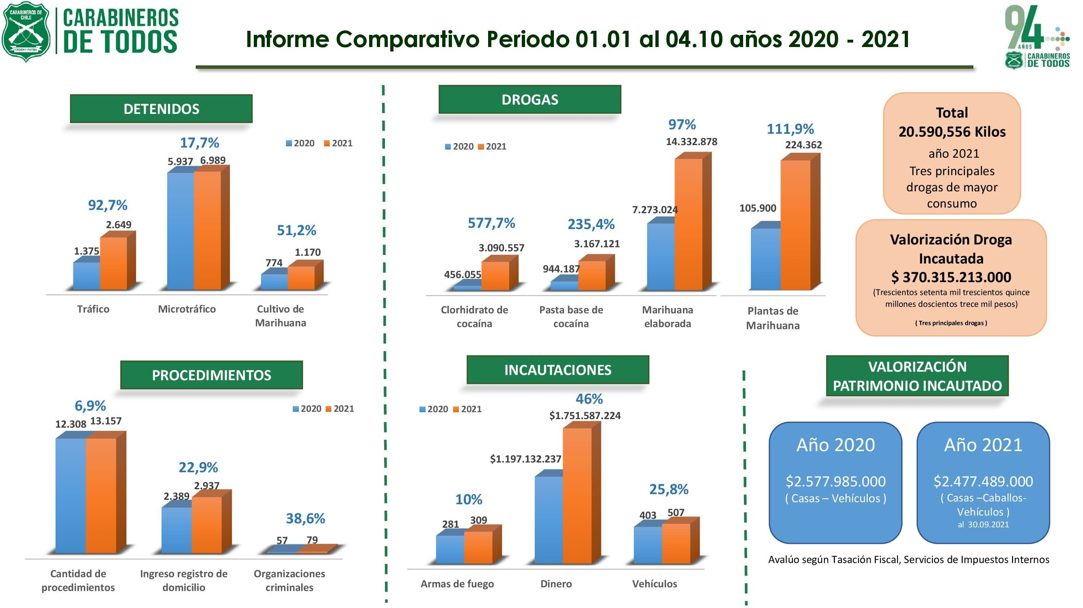

Se refirió a que las detenciones por tráfico de drogas relacionadas con organizaciones criminales, han aumentado en un 92% en el último tiempo, lo que demuestra que Carabineros está trabajando en conjunto con el Ministerio Público y también con la PDI para desbaratar a estas bandas.

Por su parte, destacó que Carabineros de Chile, a esta fecha lleva más de 20 toneladas de droga incautada, lo que significa un daño patrimonial a las organizaciones criminales de $370.315.000, cuestión que consideró muy importante ya que se relaciona con incautación de bienes. En efecto, subrayó que solo en el año 2021 y el 2022 se incautaron 5 mil millones de pesos en efectivo.

En cuanto a la “enajenación temprana” propuesta en el proyecto de ley, se mostró conteste con el Ministerio Público y SENDA en este aspecto. Detalló que la demora para hacer uso de un vehículo incautado por una organización criminal fluctúa entre 6 meses a 1 año, por lo que relevó la importancia de dar agilidad a esta enajenación o entrega de bienes para el trabajo que se realiza en contra de las organizaciones criminales.

A su vez, valoró la iniciativa relativa a la incorporación del delito que busca sancionar la administración de drogas sin consentimiento, haciendo hincapié en que existen casos de denuncias de personas que alegan haber sido drogadas en esas circunstancias, tal como ocurrió en el año 2017, en que después de 4 años se pudo aclarar el caso y detener a las personas por homicidio con robo.

En cuanto a la creación de la figura delictual y perfeccionamiento de tipos penales, resaltó la importancia de la eliminación del concepto de “calidad y pureza”, toda vez que tanto el vendedor de la droga como el consumidor, no saben tales características de la droga, por lo que simplemente el vendedor busca lucrar. Asimismo, destacó el proyecto en cuanto aumenta la respuesta punitiva a conductas que vulneran la integridad de menores.

Dentro del fortalecimiento de la institucionalidad encargada de la investigación y control, se refirió a la ampliación de entidades que realizan el protocolo de análisis químico. En ese sentido, apuntó que, como institución, sería importante realizar esta función, pero en cuanto a costos, detalló que la adquisición de cromatógrafos, líquidos detectores de masa, cromatógrafos gaseosos, microscopios infrarrojos, se aproximaría a los 6.500 millones de pesos, sumados a la contratación de personal civil, significaría aproximadamente 81 millones de pesos mensuales para el pago de profesionales a nivel nacional. Por tal razón, propuso que el ISP pudiera ser potenciado para continuar con el buen trabajo que han hecho hasta ahora, el cual ha sido destacado a nivel nacional e internacional.

Seguidamente comentó el punto sobre las sustancias químicas controladas, en el cual sugiere que además de otorgar a la PDI facultades para efectos de prestar colaboración en la fiscalización de los inventarios y movimientos de las sustancias consideradas como precursores o materias primas para la elaboración de drogas o estupefacientes, se incorpore también al OS7 de Carabineros de Chile, a objeto de que también tenga acceso a los inventarios y movimientos de sustancias.

En cuanto al destino de bienes a unidades policiales, estimó que es una buena formulación, ya que se contaría con bienes que ayudarían a las funciones que desarrolla Carabineros de Chile en el área investigativa contra el tráfico de drogas y delitos conexos, por lo que consideró relevante destinar también bienes incautados a aquellas áreas que combaten el crimen organizado, con la finalidad de enfocar además tales destinaciones a las áreas que combaten el tráfico de drogas (Departamento OS 9 y Departamento S E B V), por la transversalidad de los delitos.

Sobre la reasignación de funciones en el procedimiento de acopio y destrucción de las sustancias ilícitas, apuntó que en esa parte del proyecto está entregando la responsabilidad del traslado y almacenamiento de la droga a Carabineros de Chile, lo que consideró inviable por aparejar un alto costo que aún no se ha avaluado. A su juicio, el valor de los laboratorios que se necesitan para el análisis de las sustancias incautadas ascienden a cerca de 6 mil millones de pesos, lo que se suma a la compra de hornos, vehículos para el traslado, la protección de estas dependencias, y el gasto en personal, significaría una gran cantidad de recursos.

En respuesta a la consulta realizada por el Honorable Senador señor Pizarro sobre cómo proceden actualmente respecto a la destrucción de la droga, el Director General explicó que ese proceso lo lleva el ISP en lugares específicos.

g) El Jefe Nacional Antinarcóticos y Crimen Organizado de la PDI Prefecto Inspector señor Alex Schwarzenberg, señaló estar muy de acuerdo con lo que se ha ido logrando con la ley N°20.000.

Particularmente se refirió a “la enajenación temprana” y al “comiso por equivalencia”, que, a su entender, vienen a simplificar y acelerar en casos calificados los procesos de disposición de los bienes incautados, evitando por una parte su desvalorización, debido al tiempo en que se mantienen en custodia, y su utilización en beneficio de la rehabilitación, investigación y control del tráfico ilícito de drogas.

Puntualizó que su institución ha estado muy preocupada en poder desarrollar investigaciones integrales y de entender el fenómeno del tráfico de drogas como una parte importante del crimen organizado. Por tanto, hizo presente que, para poder neutralizar las organizaciones criminales y particularmente las de tráfico de drogas, es imprescindible quitarle la capacidad de obtener y manejar los recursos adquiridos por la venta de ellas.

El Prefecto señor Schwarzenberg explicó que cuando un equipo de investigadores realiza una investigación y esta tiene que ver con una estructura más compleja, de inmediato la mirada va hacia el delito de lavado de activos. Aseveró que, una vez que se desarrolla el procedimiento y se procede a las incautaciones, se puede verificar que estas estructuras criminales, por muy básicas que sean siempre recurren a la compra de vehículos de diferentes tipos, costos, gama, etc.

Argumentó que uno de los problemas que existe se sitúa en la estrategia conducente a quitarles a estas estructuras criminales su capacidad económica, lo que se evidencia cuando al momento de la incautación de vehículos surge la imposibilidad de darles una correcta custodia. En ese aspecto, enfatizó que el Ministerio Público no tiene la capacidad de almacenamiento necesaria, por tanto, deriva en la policía tal función. No obstante, esta última también carece de la suficiente infraestructura y capacidad requerida para guardarlos, por lo que tales bienes en la práctica, quedan en cuarteles policiales a la espera de que caigan en comiso y se produzca finalmente la enajenación.

A continuación, exhibió una gráfica, en la cual se muestra la cantidad y avalúo de la droga y vehículos incautados desde el año 2018 al 2021.
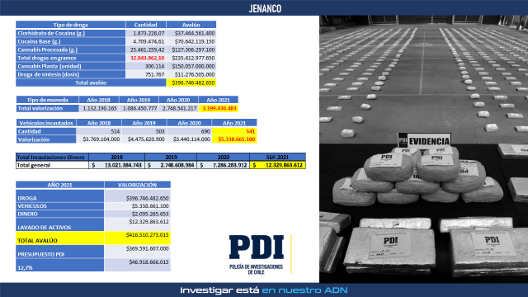

Por su parte, se refirió a los inconvenientes desde una perspectiva operativa, que también derivan de la incautación de bienes inmuebles. Hizo presente que hace 15 años atrás, la PDI incautaba bienes inmuebles, los que eran utilizados tal como se propone en esta iniciativa, es decir, para investigaciones de tráfico de droga, sin embargo, la dificultad radicaba en su mantención (gastos básicos y pago de contribuciones), toda vez que no existían los recursos suficientes en ese aspecto. Afirmó, además, que no tiene conocimiento de que algunos de estos bienes hayan llegado a la etapa del comiso, por tanto, explicó que el nudo crítico que existe es la custodia de los bienes muebles e inmuebles hasta la subasta pública.

Por otra parte, el Prefecto expuso que al cuantificar todo lo que se ha incautado, las cifras resultan ser bastante elevadas. Por ejemplo, durante este año y como se muestra en el cuadro anterior, sólo la PDI ha incautado casi 3.200 millones de pesos en efectivo, 541 vehículos los cuales de acuerdo a sus tasaciones fiscales ascienden a 5.338 millones de pesos. Asimismo, recalcó, que solamente la Brigada Investigadora de Lavado de Activos Metropolitana de la PDI, ha incautado en total este año, más de 12.000 millones de pesos.

Concluyó declarando que las modificaciones propuestas en el proyecto de ley resultan muy favorables, esperando que sigan avanzando.

El Honorable Senador señor Moreira apreció las exposiciones de los invitados, e indicó que cualquier iniciativa que se promueva ayuda al combate del narcotráfico. Seguidamente preguntó al señor Alex Chavan, cuál sería el procedimiento más eficiente para la eliminación de la droga. En tanto se dirigió al Director del Senda, para consultar si para ese Servicio, importa que se elimine el factor pureza de la droga, y si aumenta la dificultad de rehabilitar con drogas puras, o es peor si están mezcladas con elementos tóxicos. Asimismo, tanto a Carabineros como a la PDI requirió en referencia a si existe un cálculo de lo que cuesta la custodia de muebles e inmuebles.

A continuación, el Honorable Senador señor Quintana mencionó ciertos aspectos relevantes de las exposiciones presentadas, principalmente lo que refiere a la incautación, que en lo que va del año, asciende aproximadamente a 50 toneladas entre Carabineros y la PDI. Recordó haber tenido conocimiento de que la cantidad de droga incautada representa un porcentaje de todo lo que es el mercado de esta sustancia ilícita, por lo que solicitó al Ministerio Público pudiese aclarar la cifra. Apuntó a que esta incitativa, sin duda constituye un avance en materia de recursos financieros, sin embargo, planteó que mientras más se incauta, lo que se está revelando es que hay más droga que está ingresando al país. Seguidamente puso énfasis en cómo se ha conducido la lucha en contra del narcotráfico, asegurando que se ha fracasado en forma absoluta.

En segundo término, consultó a los representantes de ambas policías, cómo se prueba la administración de drogas sin consentimiento. Luego, finalizó su intervención requiriendo al Director del SENDA, para que diese su opinión respecto de la regulación de drogas que no son necesariamente parte directa del entramado del narco, las armas y homicidios, como es el cannabis. A propósito de ello, citó el caso uruguayo, y, además, la opinión de ciertos penalistas que aducen que con la ley N°20.000, se están encarcelando básicamente mujeres por tráfico de marihuana. En ese sentido, consultó si la regulación del cannabis podría traer efectos similares a los ocurridos en Uruguay, que ha hecho que los adolescentes estén retardando el consumo del cannabis.

El Honorable Senador señor Pizarro valoró el proyecto señalando que va en una línea positiva, sin perjuicio que hay ciertos aspectos que aclarar.

El Director de la Unidad Especializada de Tráfico Ilícito de Estupefacientes y Sustancias Sicotrópicas de la Fiscalía Nacional, señor Luis Toledo Ríos, en relación a las preguntas formuladas, sostuvo que el avance en el proyecto dice relación con la eliminación de los conceptos “calidad y pureza”, porque la Excelentísima Corte Suprema en diversos fallos, había creado una doctrina en torno a que se exigía casi como un elemento del tipo penal, cuya imposición a su juicio, no tenía ningún sentido en términos concretos. En ese contexto, lo que hace el artículo 4°de la ley N°20.000 es determinar la naturaleza de la conducta típica y las circunstancias de comisión.

En otro orden de cosas comentó, lo que más se consume en Chile y lo que más llega desde carteles internacionales, es el cannabis. De acuerdo a un estudio efectuado por parte del ISP, el SENDA y el Ministerio Público, se analizaron muestras de cannabis con un alto contenido de THC. Argumentó que el cannabis ha aumentado su potencia adictiva en cerca de 1.000%, si se compara con aquella proveniente de Paraguay, y en cuanto la llegada de droga sintética, ésta ha aumentado en torno a un 10.000%, por lo que a su parecer, la regulación que se haga en torno a la marihuana debe considerar el aumento de su potencia adictiva.

Finalmente, para evitar confusiones, informó respecto de un error en la exposición del representante de Carabineros de Chile, toda vez que el proyecto que se discute en el Senado no impone ninguna obligación a dicha institución en torno al traslado y custodia de bienes incautados. Lo anterior, si bien se encontraba en el proyecto original, fue superado durante la discusión legislativa.

Por su parte, el Director Nacional del SENDA señor Carlos Charme, en atención a lo consultado por el Honorable Senador Moreira, indicó que todo consumo de drogas es altamente dañino para la salud y la integridad física y psíquica de las personas. El problema es que, a más alta pureza hay mayor adicción, no obstante, dependerá según cada una de las drogas. Adicionó que, cuando la droga se mezcla con otras sustancias químicas, conlleva otros daños mayores.

En complemento a lo expuesto por el señor Chavan, indicó que hoy en día hay un grave riesgo respecto de los lugares donde se acopia la droga, como es en los centros de salud.

Estimó que la información expresada por el Honorable Senador Quintana se encuentra alejada de la evidencia. En el caso de Uruguay indicó, desde que se legalizó la marihuana en el año 2012, ha crecido en un 64% el consumo de THC, no habiéndose retrasado dicho consumo. Puntualizó que, en el Informe sobre los efectos de la legalización de la marihuana recreacional en el mundo, se ha determinado que todos los preceptos que se dieron para legalizarla, no se han cumplido. Agregó que ha aumentado el consumo en menores tanto en Uruguay como en EEUU y no se ha detenido el crimen organizado.

El General señor Alex Chavan, reconoció que es casi imposible superar el narcotráfico en un 100%, pero consignó que se tienen que combinar 3 aspectos importantes. Por una parte, se encuentra la prevención social, la situacional y la policial.

En cuanto al cálculo de los costos que signifiquen la custodia de bienes incautados, informó que no se ha analizado.

Finalmente, respecto a la administración de drogas sin consentimiento, generalmente cuando existen muertes violentas o que tienen características de participación de terceras personas, se le pide al Instituto Médico Legal que efectúe un análisis de sangre, lo que va servir para la investigación posterior, y que puede llevar al convencimiento jurídico de que se proporcionó la droga para cometer el delito.

El Prefecto Inspector señor Alex Schwarzenberg, respecto al cálculo del costo del almacenaje de los bienes incautados, indicó que hace más de 10 años no se efectúa tal procedimiento en relación a los bienes inmuebles, por lo que no se cuenta con ese costo. En cambio, en lo referido a bienes muebles, específicamente vehículos, recientemente se efectuó un levantamiento que arrojó que dicho costo para los vehículos ubicados en la Región Metropolitana, sería entre 90 y 120 millones de pesos mensuales.

El Honorable Senador señor Insulza, planteó una diferenciación en cuanto a los costos aparejados en la incautación de la droga, frente al costo que conlleva respecto a los bienes de los narcotraficantes, dado que, en el primer caso, estos son bajos debido a que la materia prima para producir la droga resulta mucho más barata.

El abogado de la Defensoría Penal Pública, señor Javier Ruiz Quezada, se centró específicamente en las modificaciones propuestas al artículo 4° de la ley N° 20.000. En ese sentido, señaló que tanto en el proyecto como finalmente el texto que fue aprobado en la Cámara de Diputados, se efectúa una eliminación del elemento “calidad y pureza” de la droga incautada, que actualmente se exige y que permite diferenciar cuando se trata de una conducta de consumo, tráfico o microtráfico, en los casos de personas sorprendidas en posesión de este tipo de sustancias. Por tanto, criticó que se eliminaran estos elementos que eran orientadores para el juez, sustituyéndose por aquellos que en apariencia serían más subjetivos, como son la cantidad de la droga o la dosis que se le encuentre a la persona.

Lo anterior a su juicio, suscita diversos problemas, no solo por la señal político criminal que se podría dar en estos casos respecto al tratamiento que se podría dar a situaciones que son distintas, sino que también, de alguna manera se dificultaría la labor de los jueces para saber con mayor certeza cuándo se está frente a un caso de microtráfico, consumo o tráfico.

A su entender, la calidad y la pureza son importantes como elementos para poder hacer tal distinción, puesto que la calificación para los jueces de cada una de esas conductas, se hace en base a una multiplicidad de factores. Entre ellos se encuentra la calidad, la cantidad y la pureza de la droga, siendo esta última en su opinión, un elemento fundamental. La razón de lo anterior, según explicó se encuentra en que la pureza va ligada a las potenciales dosis, que es precisamente lo que le urge a la ley N°20.000, esto es, la difusión descontrolada de la droga a un conjunto indeterminado de personas de nuestra población. En efecto, mencionó que la experiencia ha demostrado que, a mayor pureza de la droga, es mayor el número de dosis que se pueden extraer de una determinada cantidad.
Afirmó, además, que la pureza también sirve para poder distinguir el grado de lesividad potencial que tiene esta sustancia ilícita. En tal contexto, enfatizó que si lo que pretende la ley N°20.000 es proteger la salud pública, al eliminar la pureza se priva a los jueces de poder determinar de qué manera o con qué magnitud se sanciona o se pone en riesgo la salud pública.

Finalmente, concluyó argumentando que desde un punto de vista político criminal también genera bastantes dificultades por la señal que se da. Lo que se busca con esta reforma, a su parecer, es incentivar la no sanción en algunas ocasiones, porque existe incerteza. Lo anterior tiene cabida cuando un juez no puede conocer o no tiene certeza sobre la pureza y la verdadera capacidad en torno a si la sustancia que se encuentra puede lesionar la salud pública. En razón de ello, para el abogado señor Ruiz puede generar que los jueces tiendan a recalificar tales conductas a figuras que tienen aparejada una penalidad menor; sancionar con penas más bajas de las que solicita el Ministerio Público o bien, en algunos casos, frente a esa falta de certeza, no aplicar sanción.

Desde otra arista, aseveró que cuando se trata de un reproche, desde el punto de vista penal, podrían darse situaciones que intuitivamente no parecen ser las correctas, por ejemplo, para casos distintos, se sancione de la misma manera. Ese sería la situación que se daría con una persona que se encuentra con 20 grs. de cocaína con el 80% de pureza, frente a otra con la misma cantidad, pero con una pureza inferior al 5%. En esa línea, consideró que cuando se sanciona solamente atendiendo a la cantidad de la droga, sin analizar su calidad y pureza, las personas que estarían frente a una misma situación teniendo drogas con un grado de pureza distinto, incentivaría el tráfico en lugar de disuadir.

h) El Director Ejecutivo de la Fundación Chile XXI señor Eduardo Vergara, mediante una presentación, se refirió a los siguientes aspectos:

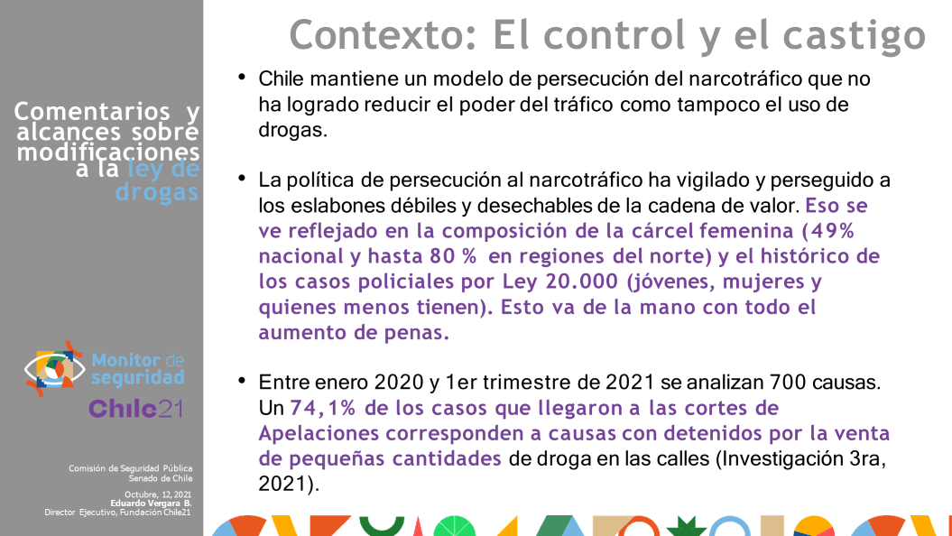

Asimismo, en cuanto a las detenciones presentó el siguiente gráfico, en el cual se plasma la evolución de los imputados por drogas y armas v/s las detenciones por ley 20.000:

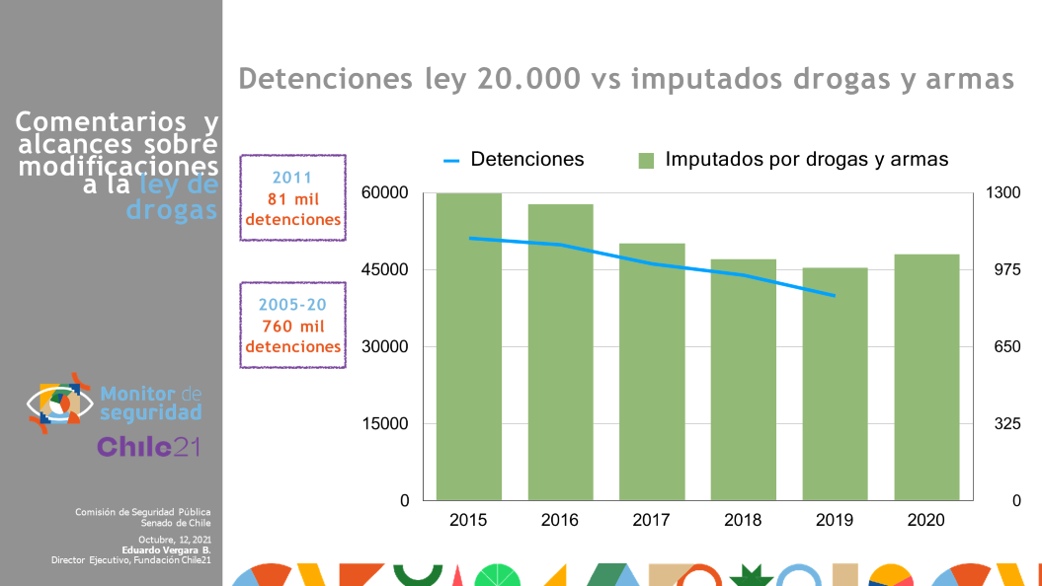

De acuerdo al último estudio de consumo de drogas en escolares, indicó que se puede ver la baja que se ha detectado en el consumo de tabaco, además de la situación de las 2 drogas ilegales como son la marihuana y la cocaína.

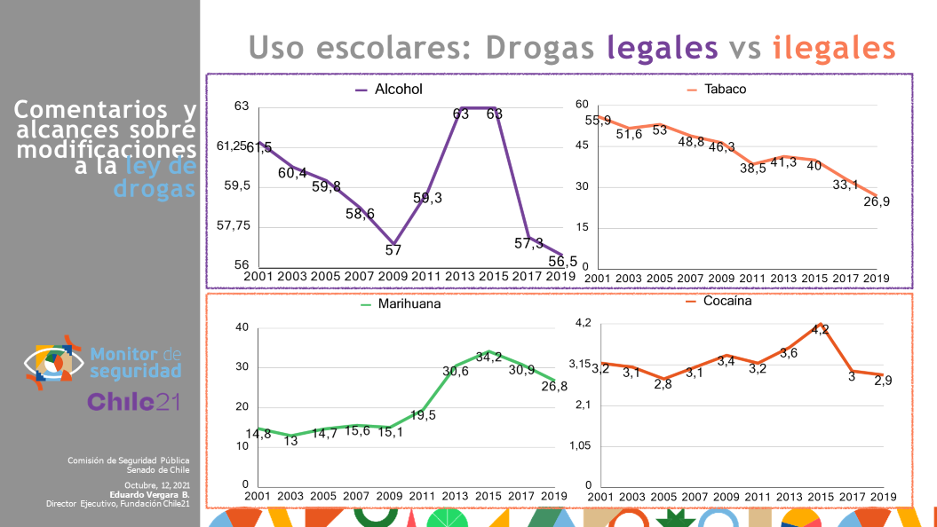

Respecto del proyecto de ley, y particularmente en cuando a la eliminación de la frase “calidad y pureza”, señaló que no cabe la menor duda que esta es una eterna demanda desde la persecución penal efectiva y que ha sido levantada por el Poder Judicial. En ese sentido, instó a la comisión a preguntarse cuál es el bien superior a proteger, puesto que reducir el debate de la pureza solamente al enfoque de la producción, es decir, que a mayor pureza se puedan producir más unidades, y no la calidad de la sustancia, es abandonar el debate de la salud pública.

Advirtió que, si no se fijan criterios claros en este punto, se va a generar un incentivo respecto a la calidad de la droga impulsando el tráfico en cantidades con menor pureza, lo que puede acarrear que las sustancias sean mezcladas con otras que terminan siendo más dañinas.

En atención a lo expresado, puso de relieve que la desigualdad se vive en la pureza, toda vez que, en los sectores pudientes, ésta suele ser bastante mayor que en lugares de más bajos recursos. Asimismo, el impacto de las modificaciones son aún mayores sobre los traficantes más vulnerables.

En otro aspecto, subrayó sobre la necesidad de tener un debate respecto a los usuarios de droga que la utilizan ya sea para fines recreativos o terapéuticos, teniendo presente que se encuentra totalmente legalizado su consumo en el ámbito privado.

Seguidamente, mediante el gráfico que se indica a continuación, valoró positivamente la ley N°20.000 en cuanto a que permite interpretar respecto a lo que significa el uso personal de la droga, versus el microtráfico o el narcotráfico. Sin embargo, en su opinión, el problema se produce en cómo se aplica la ley, teniendo presente que el rango más complejo es el que se cruza entre el consumo, porte o cultivo de drogas para el uso personal, y, por otra parte, el menudeo, el cual puede avanzar incluso hacia otros ilícitos.

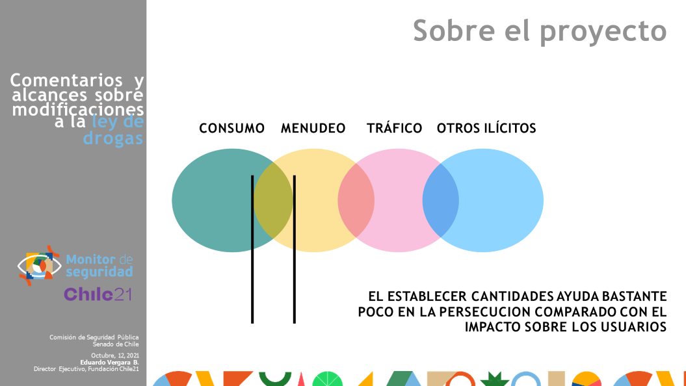

Apuntó que se debe poner especial atención a la zona gris y ver cómo las decisiones que se toman en torno a los cambios de esta ley, pueden llegar a impactar a esa población, que afortunadamente, según comentó, desde el año 2005 ha bajado en proporción de detenidos y casos policiales, versus lo que ocurre con el microtráfico y narcotráfico.
En cuanto a la venta o entrega de droga a menores, puso de relieve los siguientes aspectos:

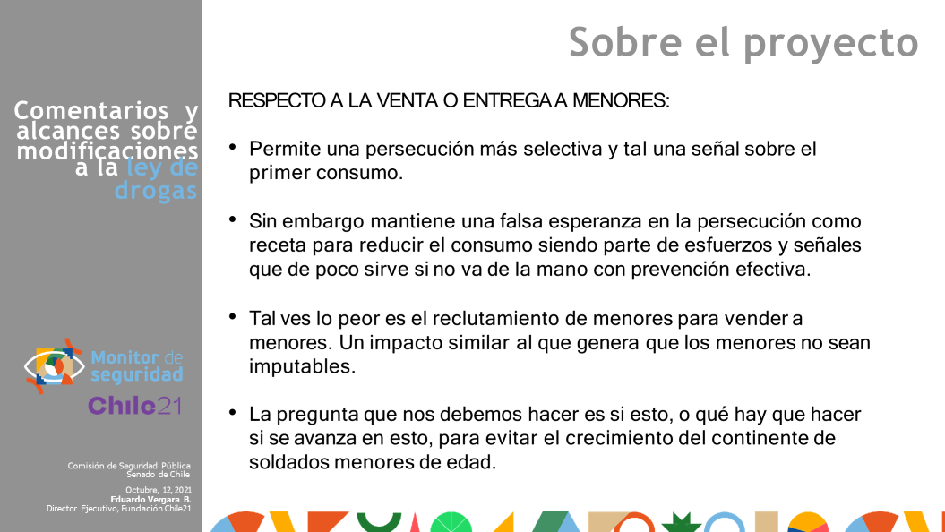

De acuerdo a lo anterior, recalcó la importancia de los posibles efectos negativos o externalidades negativas que puede tener el aumento de pena en la entrega de drogas o facilitación de un adulto a un menor, por cuanto puede ocurrir lo mismo que ha sucedido respecto de uso de menores en ilícitos, donde se recluta a los mismos para que se dediquen a hacer la labor del menudeo.

En cuanto al cultivo del cannabis, hizo mención a los siguientes aspectos:

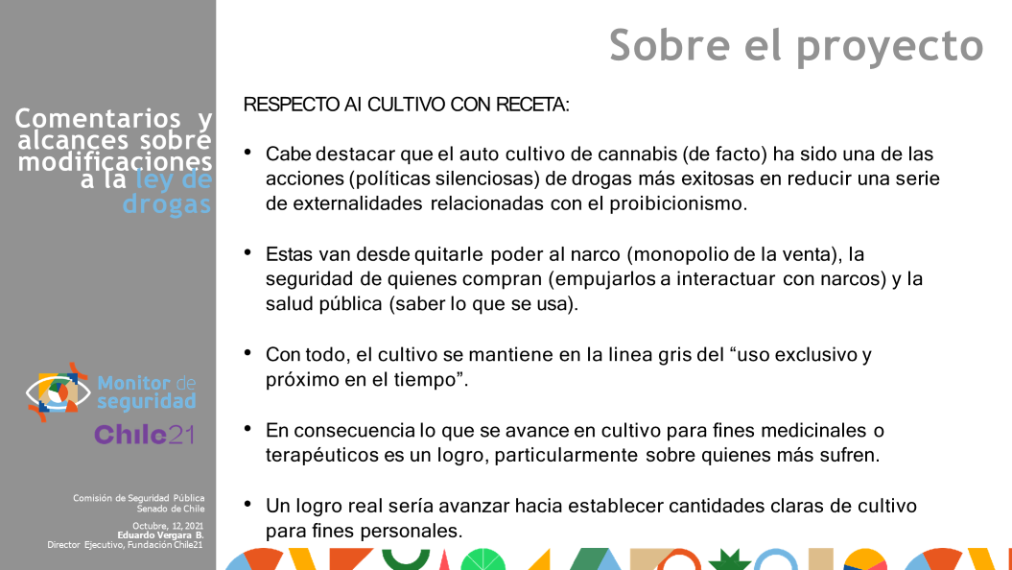

Precisó que, con el autocultivo del cannabis, se ha quitado poder al narco por cuanto ha salido de la circulación masiva la marihuana prensada. Asimismo, se ha entregado seguridad a quienes compran y también ha tenido un impacto en la salud pública respecto del monopolio a decidir qué es lo que se consume y cómo. Para cerrar el punto, adujo que esta acción ha tenido un impacto mucho mayor sobre el narcotráfico que la propia ley N°20.000.

En cuanto a las prohibiciones para ejercer cargos públicos, expresó que:
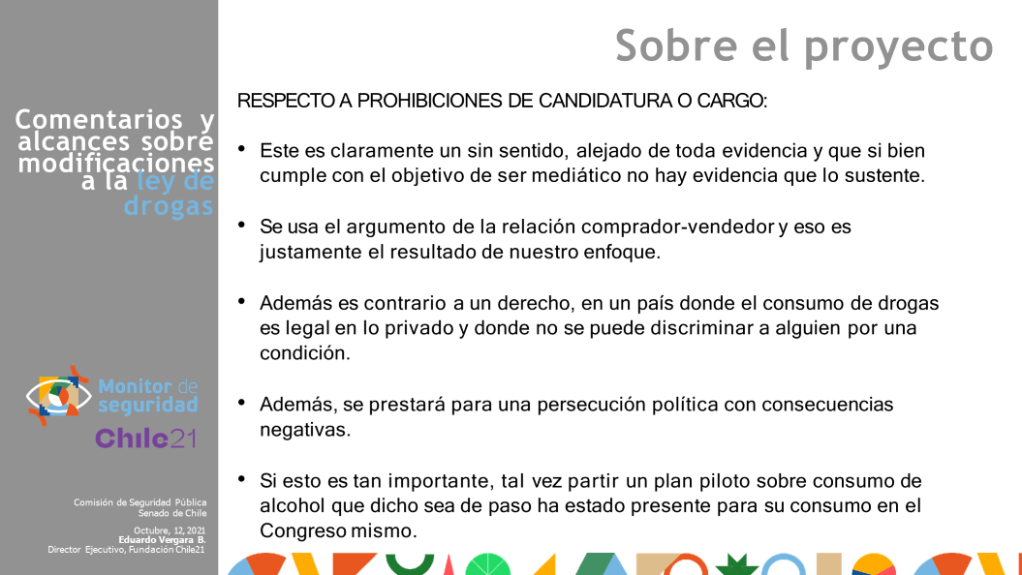

A continuación, se refirió al destino de los recursos incautados, donde planteó que:

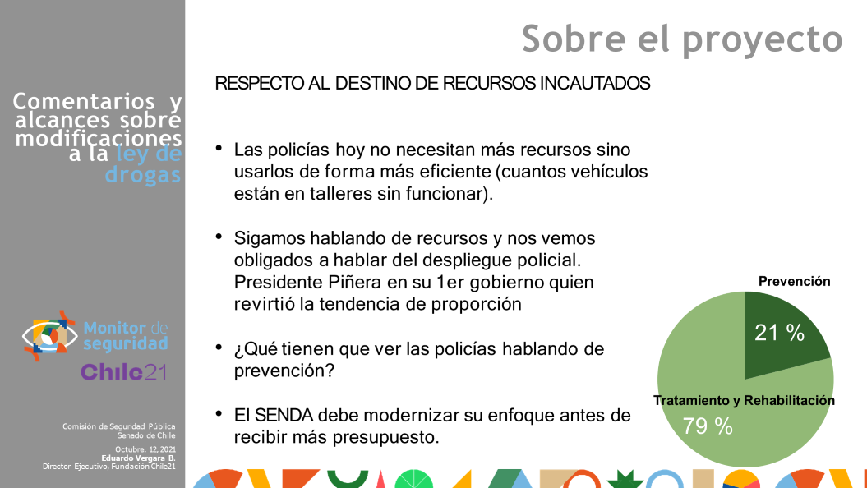

En este aspecto, criticó la presencia de las policías en colegios tratando temas de prevención, señalando que para esa labor están las autoridades del SENDA o las municipales. Asimismo, sostuvo que dicho Servicio debiese aumentar el porcentaje de su presupuesto que destina a la prevención y educación, sabiendo que es la mejor manera de combatir el narcotráfico.

En cuanto a las modificaciones referidas al almacenamiento y destrucción de la droga, argumentó bajo los siguientes puntos:

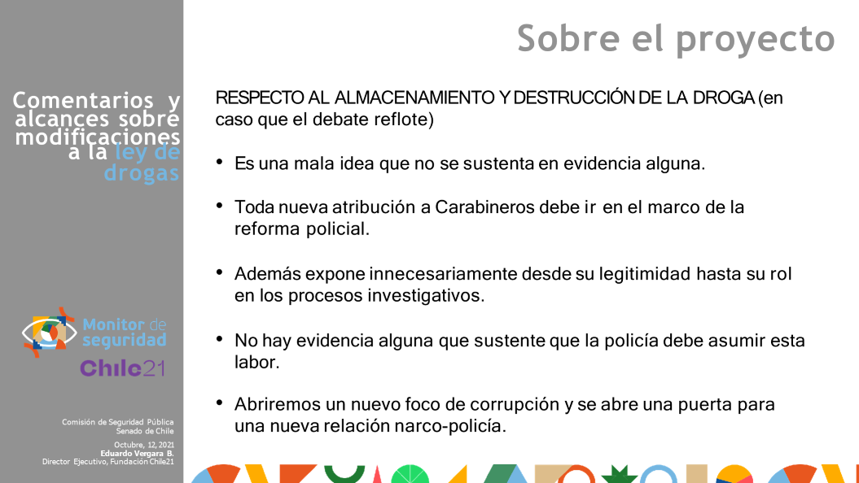

Finalmente, a modo de conclusión, presentó las siguientes críticas a las modificaciones debatidas:

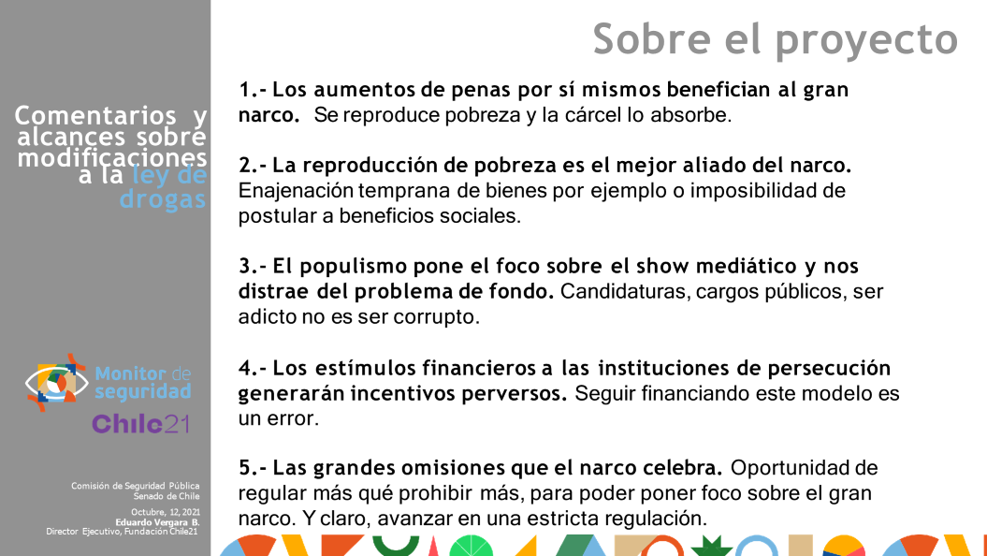

Puntualizó que, durante la pandemia, hubo una expansión del poder del narcotráfico, y, por tal razón, en atención a las medidas indicadas en el numeral 2 de la lámina precedente, a su juicio, se deberá determinar a quiénes van a afectar esas políticas, esto es, al gran narcotraficante o al eslabón desechable.

Concluyó aduciendo que resulta necesario que sea el Estado el que decida qué es lo que se consume, cómo y dónde se hace, a objeto de quitar ese poder al gran narco.

i) La Directora Ejecutiva de la Fundación Paternitas, señora Lucía Ruiz-Moreno, relató que la organización que representa, se dedica por una parte al área de prevención y reinserción, y por la otra, a la rehabilitación de drogas y alcohol. Junto con ello, puntualizó que también cuentan con una comunidad residencial para varones sobre los 18 años, que generalmente provienen de los sectores más vulnerables de nuestra población.

En tal sentido, argumentó, no se puede discutir una ley sin comprender los efectos terriblemente nocivos que tiene el consumo de drogas y alcohol, particularmente de drogas cuando no son puras. Adicionó que, cuando se analiza una ley, se debe pensar que aquel que la transgrede debe comprender cuál es el daño que le está haciendo a la sociedad en particular. Por tanto, sugirió que se asociara a la condena, una experiencia en algún centro de rehabilitación de drogas y alcohol, para comprender el alcance que tiene una conducta como esta.

La abogada asesora del Ministerio Público, señora Lorena Rebolledo, en cuanto al artículo 4° de la ley N°20.000, señaló que la modificación que prosperó no fue a las cantidades o a las dosis, sino a solamente eliminar del inciso final de dicho artículo la pureza o calidad de la droga. Valoró tal iniciativa, toda vez que dadas las absoluciones efectuadas por la Corte Suprema a propósito de exigir dentro del tipo penal la pureza de la droga, en circunstancias que esta pureza podría ser perfectamente considerada junto a otros elementos. Según refirió, estamos ante una norma que contiene un concepto más bien regulativo, por lo tanto, la determinación del tipo penal que es en base a las circunstancias de comisión del delito, va a quedar bajo la calificación de los jueces del fondo.

Asimismo, el inciso final del artículo 4° determina un parámetro a considerar para establecer si estamos bajo un consumo personal, exclusivo y próximo en el tiempo, pero no para la determinación del tipo penal. En efecto, previno que los propios peritos que han declarado en juicio, han señalado que la pureza es un elemento más a considerar porque la peligrosidad de la droga está determinada por diversos factores. A modo de ejemplo, citó que puede tratarse de una droga de muy baja pureza y alto nivel de toxicidad, así como también, puede referirse a una droga de alta pureza igualmente tóxica.

En lo que dice relación con la modificación al artículo 8° sobre el autocultivo para recetas médicas, hizo mención a que la ley N°20.000 en el mismo precepto, ya incorpora una autorización para cultivo. Por su parte, el artículo 9° autoriza bajo un procedimiento el que se pueda cultivar. En ese sentido, hizo especial hincapié en que lo anterior no fue al azar, toda vez que no se trata del efecto terapéutico en sí, sino más bien es el producto farmacéutico que se extrae de la planta, el cual pasa por un proceso de estudio científico. Por tanto, adujo, no se puede estandarizar una planta que tiene más de 400 principios psicoactivos, por lo que se debe garantizar la salud de las personas en base a calidad, seguridad y eficacia de una dosis determinada, lo que está establecido como un producto farmacéutico.

Finalmente expresó, se ha podido ver un estudio científico que demuestra la diferencia de principio activo que tiene una planta de otra, considerando además que la yerba prensada que se incauta, puede tener más de un 80% de principio activo, ya que este prensamiento hace que las unidades floridas se esparzan en toda esta droga. En cualquier caso, indicó que actualmente se está consumiendo un promedio de 17% de principio activo, en comparación al 4% que la planta generaba antiguamente, lo que la vuelve más adictiva y peligrosa.

El Director Nacional del SENDA, señor Carlos Charme, complementó el punto referido al Informe sobre los efectos de la legalización de la marihuana recreacional en el mundo del que había dado cuenta anteriormente, y explicó que en dicho documento se profundiza respecto de los efectos en la economía; la permanencia de la venta de la droga en el mercado ilegal con un precio alto; la baja recaudación de los impuestos en esta materia; la no desaparición de la incautación del mercado negro; el alza de delitos en lugares donde se comercializa la marihuana; el aumento en accidentes de tránsito; el aumento de su consumo en la población escolar y embarazadas, y los daños a la salud que produce.

Reiteró lo indicado por la abogada señora Lorena Rebolledo, que dice relación con el estudio del análisis químico del cannabis incautado en nuestro país, el cual fue realizado por el Ministerio Público, el ISP y SENDA. Se refirió a que dicho documento entrega una inédita evidencia científica respecto al contenido de la marihuana en Chile, que se traduce en que, de las más de 490 muestras incautadas, no solo del gran narcotraficante, sino que también del tráfico menor, se verificó que no posee concentraciones de CBD asociado a resultados terapéuticos. Por el contrario, arguyó, posee altísimas concentraciones de THC, siendo altamente tóxica.

El Honorable Senador señor Insulza, consultó si el nivel de toxicidad o de daño que causa el cannabis, tiene algún grado de comparación con aquel producido por la planta del tabaco o el alcohol consumido en exceso. Manifestó que su preocupación es la existencia de drogas de menos intensidad que otras, debiendo ser tratadas todas por igual.

El señor Charme, en respuesta al requerimiento efectuado, indicó que esa es la gran pregunta que debemos contestarnos como país, si se tiene presente los graves daños producidos por el consumo de drogas legalizadas como el alcohol y el tabaco. Puntualizó que desde el SENDA se ha vuelto a colocar el alcohol como una droga legalizada que produce profundos daños, vinculándolo este hecho a la aprobación de la nueva ley de alcoholes que vino a establecer, según sostuvo, mayores restricciones en su consumo.

Finalmente recalcó que SENDA ha tenido un importante giro en los últimos 3 años, de orientar sus políticas públicas a la prevención, de hecho, su principal política preventiva como es el Plan Elige Vivir sin Drogas, ha hecho que aumente en un 30% los recursos para la prevención en dicho Servicio.

El Honorable Senador señor Quintana mostró su preocupación por lo señalado por el Ejecutivo, y en alguna medida también por el Ministerio Público y es que, según indicó, a partir de esta discusión pareciera ser que se está poniendo el foco como país solamente en el cannabis. En la misma línea, consulto al representante de Chile XXI la razón por la cual existen estudios tan dispares en torno a la marihuana.

A continuación expresó, que este debate debe efectuarse desprejuiciadamente, no obstante, de este proyecto se desprende que no existe clara conciencia del avance del narcotráfico en Chile y del daño que le está haciendo a los territorios.

Respecto a la nueva ley de alcoholes, se mostró crítico, y advirtió que hoy en día existe aún más acceso a patentes de alcohol y al consumo de esa droga, lo que ocurre también con el tabaco. Por tanto, afirmó no querer ser parte de una legislación que sigue perpetuando el doble estándar, teniendo en cuenta, por una parte, que unas drogas son permisivas por grandes intereses económicos como las tabacaleras o los pisqueros, y por otra, se pone el foco solamente en una droga.

Seguidamente, consultó al señor Charme respecto a los tratamientos de adicción que tiene SENDA, en cuanto a si es más fácil rehabilitar a un cocainómano o a un alcohólico, y dependiendo de eso cuáles son las acciones que se están tomando y si se seguirá manteniendo el mismo enfoque que se ha tenido hasta ahora.

La Subsecretaría de Prevención del Delito, señora María José Gómez, reiteró que el presente proyecto tiene 3 objetivos centrales, que apuntan en primer término a atacar el patrimonio de las bandas que cometen este tipo de delitos, y que muchas veces a pesar de su detención, siguen funcionando a través de otros integrantes. En segundo lugar, se encuentra la protección de los niños, niñas y adolescentes, principalmente en el uso de estos como soldados para la perpetración de delitos de narcotráfico. En un tercer foco, según indicó, este proyecto de ley apunta a un tema central, como es la prevención y a rehabilitación, por cuanto se propone darle más recursos y herramientas a SENDA.

El General de Carabineros señor Chavan remarcó que los consumidores de la droga en ningún momento consultan acerca de su fineza, características o potencialidades, por lo que simplemente, estos compran la droga, no teniendo ese punto a su juicio, mucho que ver en la discusión.

El Director de Chile XXI, se refirió a la baja percepción de riesgo en jóvenes, unido a que hemos tenido décadas de políticas públicas en torno a las drogas en las cuales este asunto no se ha tratado seriamente, sobre todo en los sectores más vulnerables donde el consumo se dirige a drogas realmente peligrosas. En otro aspecto, subrayó la importancia de dejar de entregarle al narcotraficante el monopolio de la droga, pudiendo el Estado entrar en un debate más profundo que implemente un marco regulatorio estricto. De esta forma concluyó, se debe hablar sobre la realidad más allá de seguir aumentando penas, nuevas tipificaciones, o disponiendo mayores recursos a las policías.

El Director de SENDA, señor Charme, indicó coincidir con el Director de Chile XXI en razón de que el Servicio que representa debe entregar evidencia para tomar las mejores decisiones, y prueba de ello, es el estudio al que ya se ha hecho alusión, el cual indica el daño que ha hecho el consumo de marihuana.

A su vez, respondiendo a la consulta del Honorable Senador Quintana, indicó que hoy en día existen alrededor de 7.000 personas que son tratadas por alcohol y 3.000 por cocaína. De acuerdo a un estudio efectuado, arrojó que existe mejor respuesta en los tratamientos de alcohol.

El Honorable Senador señor Insulza, remarcó que hace más de 50 años se ha venido haciendo los mismo en esta materia, esperando resultados distintos. Las políticas de drogas según expresó, han sido un fracaso, y eso conlleva a que seamos particularmente cuidadosos con respecto a ellas. Apuntó que el gran tema de la droga es su tratamiento como delito, y no como enfermedad, lo que permite aplicar las penas a quienes trafican ese producto nocivo, a un bajo precio. En ese contexto, aseguró que fabricar 1 kg de cocaína es muy fácil. En las selvas de Bolivia, Perú o Colombia 1kg de hojas de coca se vende entre 600 y 700 dólares, al cual se le pueden adicionar otras sustancias. Si se lleva a puerto se puede obtener hasta 4 mil dólares de ganancia. Luego de eso, explicó, la cadena llega a los grandes narcotraficantes, quienes finalmente obtienen por ese mismo producto alrededor de 120 o 130 mil dólares.

Argumentó que en Chile lo que más se consume es marihuana, entonces tiene cabida buscar alguna fórmula distinta de controlarla junto con el alcohol y el tabaco, para poder combatir las drogas que realmente son nocivas.

j) El Director (S) del Instituto de Salud Pública señor Heriberto García, se mostró partidario de la modificación al artículo 4° del Código Penal en cuanto a eliminar la frase “calidad y pureza”, sobretodo porque más allá de la pureza que tenga la droga incautada, sí produce daño en la salud de la población, no existiendo una “concentración segura” para el consumo de drogas ilícitas.

De acuerdo al estudio elaborado por el ISP, las trazas halladas son menores a 1,5 ml/L, las que, luego de inyectarse a una célula, se pudo verificar que la droga sí produce daño al no poder replicar, siendo una evidencia del daño neuronal. Además, se detectó que las concentraciones de cocaína han ido bajando en el tiempo. En efecto, el año 2020 la pureza fue sumamente baja comparada con las purezas que se detectaron el año 2019, sin embargo, el daño sigue siendo el mismo. Lo anterior según señaló, se debió a la pandemia, debido a que los narcotraficantes se vieron obligados a fabricar su propia droga. Reflejo de ello se muestra a continuación:

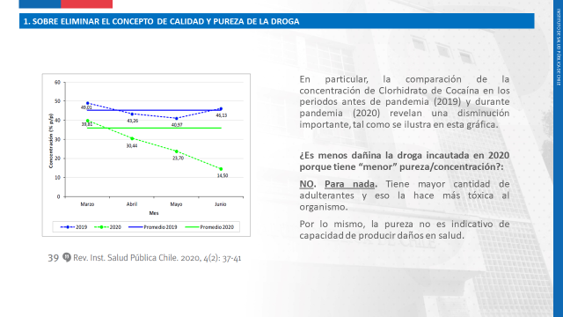

En cuanto a la incorporación del uso medicinal del cannabis, quiso dejar en claro dos cosas. En primer lugar, el cannabis junto con el opio son plantas medicinales. Del opio se extrae codeína para la tos, morfina para los dolores, tramadol y también heroína. Por lo tanto, hizo presente que una planta que genera drogas sí puede derivar en productos farmacéuticos, y en el caso de la marihuana, dentro de sus componentes de ese tipo comprende el cannabidiol, el que constituye el principio activo que se puede extraer de esta y el que produce el efecto terapéutico. El problema radica cuando se elabora en los hogares, ya que en esa situación no se puede asegurar la calidad, seguridad y eficacia del medicamento, toda vez que tampoco se puede verificar la cantidad de cannabidiol por no haber sido fabricado en un laboratorio o mediante un recetario magistral.

Asimismo, se propone sancionar en caso de que se detecten recetas falsas o que se mal utilice este autocultivo para tráfico y comercialización, remitiendo a un reglamento los diagnósticos susceptibles de ser tratados con este vegetal y las especialidades médicas que pueden prescribir. De lo contrario, según arguyó, podrían generarse recetas en las cuales sea muy difícil determinar que sean falsas porque ciertos médicos pueden prescribir una receta con el solo objetivo de desviar el uso del medicamento.

Ante eso, mediante el estudio efectuado con SENDA, expresó que, de acuerdo al resultado, lo que se incauta en cuanto a marihuana, no se encuentra el componente cannabidiol o se encuentra en trazas muy bajas sin efecto terapéutico. La marihuana para producir el cannabidiol, necesita de la flor, la que se da cuando estamos en presencia de una planta femenina. En caso que la planta sea feminizada con el uso de transgénicos, podría sufrir alteraciones aumentando el grado de THC en vez de cannabidiol.

Hoy en día el único medicamento con cannabidiol registrado en Chile es el Sativex, el cual se vende en farmacias bajo receta médica retenida, siendo fabricado por un laboratorio.

En cuanto al estudio indicado, y luego de analizar las 490 muestras demuestran que en el caso del THC, componente tóxico que produce alucinaciones, dio como resultado que este bordea desde el 3% al 51%. Igualmente se encontraron alrededor de 4 trazas de cannabidiol, considerándose no suficientemente terapéuticas. Además, se encontró cannabinol (CBN), el cual al igual que el THC, también es tóxico porque extrema la acción de este último.

En Colombia se hizo un estudio en el año 2013, en el cual también se ha visto incrementado el THC en los últimos años.

En ese sentido, hay dos cosas que hay que poner hincapié según detalló, la primera es que el uso medicinal está permitido en Chile, si es que se elabora como producto farmacéutico registrado o preparado con recetario magistral en una farmacia. En cambio, el autocultivo para uso medicinal es un asunto más delicado por las razones expuestas.

Respecto a la modificación del artículo 41 inciso final de la ley N°20.000, que dice relación con hidrocarburos y gases solventes, explicó que los primeros son compuestos químicos que se elaboran en base a benceno, por lo tanto, si se sustituye solamente por gases solventes e inhalantes, estamos dejando fuera a otros productos tóxicos que también deben ser destruidos. De tal forma sugirió se modifique el proyecto en orden a consignar en la norma los hidrocarburos aromáticos y otros adulterantes.

En cuanto al traslado y el almacenamiento de la droga, manifestó la necesidad de que quede en poder de la seguridad pública, dado que el ISP no cuenta con los medios requeridos para el resguardo y destrucción de tales sustancias, teniendo presente que tampoco tienen el resguardo policial necesario.

Seguidamente, el Director del ISP observó que, al revisar todo el texto de la Ley N° 20.000, el análisis de la droga solo aparece radicado en los Servicios de Salud. Sin embargo, precisó que, en la práctica, los Servicios de Salud solo analizan marihuana, mientras que el ISP es el responsable de reportar al Ministerio Público los resultados de todos los análisis de las demás drogas que se incautan en el país incluidas las nuevas sustancias psicoactivas. Dicha función encuentra un único respaldo en la suscripción de convenios suscritos entre el ISP y los servicios de salud del país, que quedan a merced del gobierno de turno. Por lo tanto, propone que tal situación se reconozca en la ley N°20.000, a objeto que dicha competencia emane de un mandato legal directo. Lo anterior, cobra relevancia dado que según aseveró el Director, el ISP ya cuenta con personal capacitado destinado en forma exclusiva para esta labor, así como con laboratorios diferenciados y equipamiento necesario, además de un presupuesto ya definido de alrededor de 650 millones de pesos.

Como se muestra a continuación, se hace referencia a los datos analizados, desde el año 2015 a la fecha:
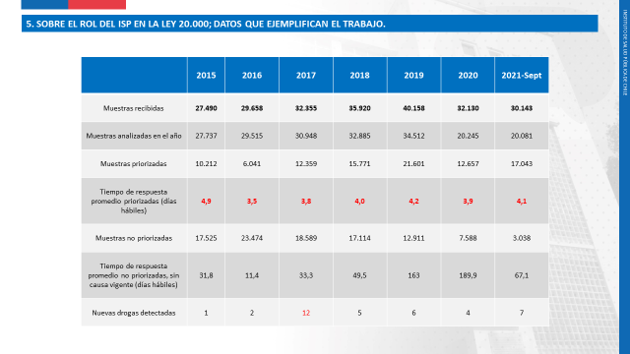

El Honorable Senador señor Quintana, se refirió a lo expuesto por el Director del ISP, en cuanto a que, en las incautaciones de marihuana, se presenta más contenido de THC, que de cannabidiol. En ese sentido, observó que existe hoy en día una separación entre quienes consumen marihuana por razones terapéuticas a través de prescripción médica, y aquellos que consumen drogas con otras finalidades. Por tanto, advirtió que es tremendamente preocupante el no hacer nada al respecto.

Estimó que los datos entregados por el ISP de alguna manera echan por tierra la tesis del SENDA respecto de que no habría que hacer nada al respecto, sino que, por el contrario, estamos a tiempo para separar y dar otro tratamiento al cannabidiol para uso medicinal, y no dejarlo próximo al mercado criminal del mundo narco.

El Director (S) del ISP, señor García, puntualizó que la marihuana está siendo muy alterada en sus semillas, por lo tanto, se está detectando la casi inexistencia de cannabidiol, echando por tierra cualquier uso medicinal en autocultivo. De la misma forma, reiteró que, si se practica este autocultivo, las personas en sus casas no fabricarían un medicamento, sino más bien un producto por el cual no se podría acreditar su calidad, seguridad y eficacia.

Finalmente, recalcó que como ISP no se encuentran en contra del uso medicinal del cannabis, sin embargo, sostiene que su utilización debe estar regulada mediante productos farmacéuticos autorizados por ese Servicio para ser hechos en laboratorios o en farmacias mediante recetario magistral.

El Honorable Senador señor Insulza, señaló que, a su parecer, la adicción a las drogas es una enfermedad, pero no un delito. Tal aseveración la ha confirmado la propia ley, al no castigar a las personas por consumir drogas. Agregó que, a su parecer, la ilegalidad de las drogas ha provocado la fortuna de quienes trafican con ellas y los daños que se sufren hoy en nuestra sociedad a causa de ello.

Por otra parte, se mostró proclive a que exista una ley que reconozca la posibilidad del autocultivo, y que además pueda establecer la protección de las personas que lo practican. En tal sentido, si bien planteó que el uso abusivo de cannabis puede ser nocivo, tal situación no se aleja del uso excesivo que se puede hacer de cualquier otra droga incluido el tabaco y el alcohol.

En otro orden de ideas, declaró que, en la segunda parte del proyecto de ley, se establecen por lo menos dos artículos que son abierta y totalmente inconstitucionales. Uno de ellos expresó, es el artículo 5 G, que modifica la ley orgánica constitucional del Congreso Nacional, respecto a inhabilidades para el ejercicio del cargo de los parlamentarios. Lo anterior, dado que tal requisito no se encuentra contemplado en aquellos establecidos en la Constitución Política de la República para ser elegido diputado o senador, así como tampoco dentro de las causales de inhabilidad que contempla la misma Carta Fundamental. En la misma línea, se mostró contrario a la exigencia tanto de una declaración jurada como de exámenes médicos para descartar el uso de drogas, puesto que tal requisito es propio de un Estado policial.

Sin perjuicio de lo señalado, señaló estar de acuerdo con las medidas económicas que se propone adoptar en el proyecto como combate al narcotráfico. Por tanto, si se trata de incautar bienes o expropiarlos adelantadamente a las bandas narcos, lo consideró positivo, anunciando su voto favorable.

El Honorable Senador señor Moreira, afirmó coincidir con el Honorable Senador señor Insulza en lo mayor parte de los aspectos, adicionando que, a su parecer, este proyecto se encuentra bien orientado, sin perjuicio, que evidentemente exista un debate de fondo pendiente. Destacó que la labor del Parlamento es poder frenar a través de la ley a estos grupos que generan organizaciones ilícitas para matar, vender o traficar ciertas drogas que tienen envenenada a toda la humanidad. En ese sentido, puntualizó que todas las leyes son bienvenidas, porque apuntan a corregir el modelo de cómo hemos enfrentado esta lucha contra el narcotráfico en el país.

2) Votación y fundamentos de voto.

A continuación, el señor Presidente declaró cerrado el debate y sometió a votación la idea de legislar en la materia.

- Puesto en votación en general el proyecto de ley, fue aprobado por unanimidad de los integrantes de la Comisión, Honorables Senadores señores Insulza (Presidente), Kast, Moreira, Pizarro y Quintana.

El Honorable Senador señor Kast, al fundamentar su voto favorable, señaló que existen lugares en nuestra sociedad donde el mundo del crimen organizado va teniendo mayor poder que el propio Estado, y por tal razón, a su juicio, parlamentarios de derecha y de izquierda deberían tener una sola mirada que considere que, en ciertos lugares o barrios, la presencia del Estado debería ser mayor. Profundizó su parecer, explicando que el espacio público es especialmente relevante para las familias de menores ingresos, porque es ahí donde muchas veces ejercen su espacio de libertad, lo cual no tiene, necesariamente, iguales repercusiones o efectos para las familias de más altos ingresos, las que son capaces de construir espacios de esparcimiento dentro de su propio recinto habitacional.

Destacó también del proyecto, la lucha en contra del narcotráfico focalizada en la prevención, para que los niños, quienes son los más afectados por este tipo de crimen organizado, tengan más posibilidades de esparcimiento.

En lo que dice relación con que parlamentarios o incluso la figura del Presidente de la República, puedan transparentar alguna adicción, discrepó de lo enunciado por el Honorable Senador señor Insulza, puesto que, a su juicio, efectivamente puede afectar el cargo y claramente la ciudadanía tiene derecho a saberlo.

El Honorable Senador señor Quintana, por su parte, fundamentó su voto a favor expresando que este proyecto es demasiado ambicioso, como muchas de las iniciativas presentadas por el Gobierno durante este año. Se pretende, a su entender perseguir el narcotráfico y el crimen organizado a través de medidas prohibitivas que han sido un completo fracaso en muchos ámbitos, pero particularmente en este tema. El proyecto de ley, de acuerdo a su percepción, parte de la base de las desconfianzas, sobre todo en lo que refiere al autocultivo de cannabis. Además, agregó, tiende a normalizar un doble estándar en cuanto al tratamiento de las drogas, entre aquellas que han sido declaradas como legales, como el tabaco y el alcohol, frente a otras que no poseen ese carácter. Lo anterior, incluso, añadió, puede observarse con la iniciativa de fomento al pisco de corta data.

A su turno, el Honorable Senador señor Pizarro, no obstante su apoyo a la idea de legislar que plantea esta iniciativa legal, hizo notar que van a surgir muchas dudas cuando se discuta en particular cada una de sus disposiciones. Apuntó a que el gran problema que existe tras esta regulación es la ausencia de un adecuado trabajo en materia de prevención, lo que debe comenzar desde la formación inicial que se les da a los niños dentro de sus familias y el entorno donde se desarrollan. En esa línea, manifestó la importancia que se fomente el uso del tiempo libre, la práctica del deporte y las oportunidades de participar o convivir en los espacios públicos en un ambiente seguro. De esta forma, indicó, se ha fallado en el control policial y la represión de los delitos relacionados con el narcotráfico y el consumo de drogas, además de las sanciones y rehabilitación. A su juicio, lo anterior encuentra fundamento en que reiteradamente sólo se aborda una parte del problema y no se efectúa un tratamiento integral.

En relación con lo expresado por el Honorable Senador Quintana, expuso que, si bien existe la promoción a la industria del pisco, así como a la del vino, la diferencia que existe se encuentra en la regulación establecida para su consumo. En el caso del pisco en la Región de Coquimbo, se ha masificado la producción agrícola a través de cooperativas o pequeños productores que hacen de este producto una razón de vida, en un aspecto cultural o patrimonial, pero siempre en el entendido que se desarrollan con las regulaciones que tiene todo el resto del sector. Lo anterior, reconoció, es un tema opinable, tal como ocurre con el cigarrillo, la cerveza o el vino.

Al fundamentar su voto, y tomando en consideración una de las perspectivas en que puede analizarse esta materia, el Honorable Senador señor Insulza adujo que muere mucha más gente peleándose por drogas que la que fallece a consecuencia de los daños que ella provoca. La marihuana, según acotó, no produce efectos mortales, añadiendo que cuando la droga era legal, morían muchas menos personas a causa de ella. A su juicio, la sociedad lleva 50 años en esta lucha contra las drogas que comenzó con el discurso de Nixon al anunciar la guerra contra ellas. De esta forma, calificó como un desastre el tiempo posterior a ese hecho, que ha provocado que las calles se volviesen mucho más inseguras, las bandas más peligrosas, y las muertes hayan ascendido en una mayor escala. Es necesario, entonces, agregó, efectuar una adecuación y revisión de la legislación referida a esta materia, lo que explica su voto a favor de la idea de legislar, sin perjuicio de la necesidad de efectuar enmiendas, durante la discusión en particular, a varios de los preceptos contenidos en este proyecto de ley.

- - -

TEXTO DEL PROYECTO DE LEY

En mérito del acuerdo antes reseñado, vuestra Comisión de Seguridad Pública tiene el honor de proponeros aprobar en general, y en sus mismos términos, el proyecto de ley de la Honorable Cámara de Diputados, cuyo texto es el que sigue:

PROYECTO DE LEY

“Artículo 1.- Modifícase la ley N° 20.000, que sanciona el tráfico ilícito de estupefacientes y sustancias sicotrópicas, de la siguiente forma:

1. Suprímese en el inciso final del artículo 4 la expresión “la calidad o pureza de”.

2. Reemplázase el inciso primero del artículo 5 por el siguiente:

“Artículo 5.- El que suministre a menores de dieciocho años de edad, a cualquier título, productos que contengan solventes o gases inhalantes capaces de provocar daños a la salud o dependencia física o psíquica, tales como benceno, tolueno, u otras sustancias similares, incurrirá en la pena de presidio menor en su grado máximo y multa de cuarenta a doscientas unidades tributarias mensuales.”.

3. Incorpórase el siguiente artículo 5 bis:

“Artículo 5 bis.- El que sin el consentimiento de la persona afectada le administre a ésta alguna de las sustancias referidas en el artículo 1, será sancionado con la pena de presidio menor en su grado medio a máximo y multa de once a veinte unidades tributarias mensuales.

Si se hubiese obrado con violencia o intimidación, para administrar u obligar a otro a consumir las sustancias referidas en el artículo 1, la pena será de presidio mayor en sus grados mínimo a medio.

Lo dispuesto en los incisos precedentes no será aplicable si el hecho fuere constitutivo de un delito sancionado con igual o mayor pena por otra disposición legal, en cuyo caso, sin perjuicio de lo dispuesto en el artículo 63 del Código Penal, el suministro de dichas sustancias o el empleo de violencia o intimidación serán considerados como una sola circunstancia agravante.”.

4. Incorpórase en el artículo 8 el siguiente inciso segundo, pasando el actual inciso segundo a ser inciso tercero:

“Se entenderá justificado el cultivo de especies vegetales del género cannabis para la atención de un tratamiento médico, con la presentación de la receta extendida para ese efecto por un médico cirujano tratante, la que deberá indicar el diagnóstico de la enfermedad, su tratamiento y duración, además de la forma de administración del cannabis, la que no podrá ser mediante combustión. Será sancionado con la pena de presidio mayor en su grado mínimo quien falsifique o maliciosamente haga uso de recetas falsas para justificar el cultivo de especies vegetales del género cannabis. Si se acreditare que dicha conducta tiene por objeto la comercialización de la droga o su facilitación a un tercero, la pena aumentará en un grado.”.

5. Elimínase en el inciso primero del artículo 9 la frase “formalizado la investigación,”.

6. Introdúcense las siguientes modificaciones en el artículo 19:

a) Incorpórase en el literal e), entre las expresiones “valiéndose de” y “personas exentas”, la frase “niños, niñas o adolescentes o”.

b) Agrégase el siguiente inciso final:

“La pena se aumentará en dos grados cuando quien se valga de niños, niñas o adolescentes o personas exentas de responsabilidad penal en los términos señalados en la letra e) proveyere de armas de fuego a estos últimos para alcanzar sus fines delictivos.”.

7. Modifícase el artículo 40 en el siguiente sentido:

a) Incorpóranse las siguientes enmiendas en el inciso primero:

i. Intercálase entre la voz “Los” y el vocablo “instrumentos” la expresión “bienes muebles e inmuebles,”.

ii. Intercálase entre las expresiones “ser destinados” y “por el juez de garantía” el término “provisionalmente”.

iii. Sustitúyese la frase “, oyendo al Servicio Nacional para la Prevención y Rehabilitación del Consumo de Drogas y Alcohol. Estos bienes deberán ser utilizados en los fines propios de la entidad que los reciba, la que deberá acreditar recursos suficientes para hacerse cargo de los costos de conservación” por la siguiente expresión “. Asimismo, los bienes podrán ser destinados provisionalmente a unidades policiales que tengan como objeto la desarticulación de organizaciones criminales destinadas a cometer los delitos sancionados en la presente ley. En todo caso, cada institución deberá acreditar recursos suficientes para hacerse cargo de los costos de conservación, los que se financiarán con cargo a su presupuesto. Los inmuebles incautados y destinados provisionalmente estarán exentos del pago de impuestos, contribuciones o cargas mientras subsista la incautación. Para estos efectos, el juez de garantía informará al Servicio de Impuestos Internos, a la Tesorería General de la República y a la municipalidad de la comuna en la que se encuentre el bien respectivo, la destinación provisional y, cuando fuere procedente, su término, en ambos casos mediante remisión de copia de la resolución que así lo disponga.”.

b) Intercálase el siguiente inciso segundo, nuevo, pasando los actuales incisos segundo y tercero a ser tercero y cuarto respectivamente:

“Para efectos de la solicitud del Ministerio Público sobre destinación provisoria, se dará traslado al Servicio Nacional para la Prevención y Rehabilitación del Consumo de Drogas y Alcohol, el que podrá contestar por escrito, dentro de quinto día de notificado. De no recibir respuesta dentro de plazo, se entenderá que el Servicio concurre con la decisión del Ministerio Público.”.

c) Suprímense los actuales incisos cuarto y quinto.

d) Agrégase en el inciso final, a continuación del punto y aparte, que ha pasado a ser punto y seguido, la siguiente oración: “El Ministerio del Interior y Seguridad Pública deberá dictar un reglamento para regular las materias que trata este párrafo.”.

8. Incorpórase el siguiente artículo 40 bis:

“Artículo 40 bis.- A solicitud del Ministerio Público o del Servicio Nacional para la Prevención y Rehabilitación del Consumo de Drogas y Alcohol, el juez de garantía podrá disponer la enajenación temprana de los bienes incautados, siempre que se trate de vehículos motorizados, o bienes respecto de los cuales existan antecedentes de que continúan siendo utilizados en actividades ilícitas, o se trate de bienes sujetos a corrupción, susceptibles de próximo deterioro, cuya conservación sea difícil o muy dispendiosa.

Para estos efectos, el juez de garantía deberá oficiar a la Dirección General del Crédito Prendario para que informe sobre la tasación del respectivo bien. En caso de que éste deba ser destruido por carecer de valor, de conformidad a lo dispuesto en el inciso primero el artículo 46, el juez de garantía así deberá decretarlo en la resolución.

Si el bien figura inscrito en algún registro público, sea que acredite o no propiedad, el juez de garantía, antes de resolver la enajenación temprana, deberá citar a quienes figuren como titulares de derechos en dichos registros. En caso de que el citado no comparezca a la audiencia de enajenación temprana, se procederá en su ausencia.

La enajenación se llevará a cabo por la Dirección General del Crédito Prendario en subasta pública cuando la resolución que disponga la enajenación se encuentre firme o ejecutoriada, de acuerdo con lo dispuesto en el artículo 46 y en el artículo 468 bis del Código Procesal Penal.

El monto de lo obtenido en la subasta será depositado en el Banco del Estado de Chile, en cuentas o valores reajustables y con intereses.

En el evento que la sentencia no condene a la pena de comiso de las especies enajenadas, el precio de la venta, sus reajustes e intereses serán restituidos a quien corresponda.”.

9. Sustitúyese en el inciso final del artículo 41 la frase “hidrocarburos aromáticos” por la expresión “gases o solventes inhalantes”.

10. Modifícase el artículo 43 de la siguiente forma:

a) Incorpórase en el inciso primero, a continuación del punto y aparte, que ha pasado a ser punto y seguido, la siguiente oración: “Si el Servicio de Salud se niega a emitir este protocolo, incurrirá en las responsabilidades administrativas que correspondan.”.

b) Sustitúyese el inciso final por el siguiente:

“Efectuado el análisis a que se refiere el inciso primero, los precursores y sustancias químicas esenciales deberán ser enajenados en la forma dispuesta en el artículo 40 bis; o a través de venta directa, a solicitud del Ministerio Público con autorización del juez de garantía; o destruidos por el Servicio de Salud respectivo, conforme a lo dispuesto en el inciso tercero del artículo 41.”.

c) Agrégase el siguiente inciso final, nuevo:

“El protocolo a que se refiere este artículo sólo podrá́ ser utilizado por el juez para determinar la calificación que le corresponde a la sustancia respectiva en el reglamento al que alude el artículo 63, sin que pueda otorgársele otro efecto a su inclusión o exclusión como prueba en el proceso penal respectivo.”.

11. Modifícase el artículo 45 de la siguiente forma:

a) Intercálase en el inciso primero, entre las expresiones “por terceros a sabiendas” y “del destino u origen”, la siguiente: “o no pudiendo menos que conocer”.

b) Incorpórase el siguiente inciso final:

“Cuando por cualquier circunstancia no sea posible decomisar las especies señaladas en este artículo, se podrá aplicar el comiso a una suma de dinero equivalente a su valor o a otros bienes que sean de propiedad del imputado.”.

12. Modifícase el artículo 46 en el siguiente sentido:

a) Sustitúyese en el inciso primero la expresión “si carecieren de valor” por la siguiente frase: “por carecer de valor, lo que será determinado por el Departamento de Tasaciones de dicha institución”.

b) Incorpórase un nuevo inciso segundo, pasando el actual inciso segundo a ser inciso tercero, del siguiente tenor:

“Una vez decretado el comiso de un inmueble que haya sido destinado provisionalmente al Servicio Nacional para la Prevención y Rehabilitación del Consumo de Drogas y Alcohol o a otro organismo público, éste, previa autorización de la Dirección de Presupuestos, podrá solicitar al juez de garantía que le sea transferido su dominio, con fines de prevención y rehabilitación del consumo de drogas o alcohol, sin que proceda en este caso la enajenación en pública subasta establecida en el artículo 469 del Código Procesal Penal.”.

c) Modifícase el actual inciso segundo, que ha pasado a ser inciso tercero, de la siguiente forma:

i. Intercálase entre las expresiones “dineros en tal situación” e “ingresarán”, la frase “, así como los dineros incautados no decomisados y no reclamados por sus dueños,”.

ii. Intercálase entre las expresiones “consumo de drogas” y “, tratamiento y rehabilitación”, la expresión “y alcohol”.

iii. Intercálase entre las expresiones “por la drogadicción” y “. Un reglamento”, el siguiente texto: “y alcoholismo. Asimismo, podrá ser utilizado en proyectos, estudios e investigaciones, infraestructura y capacitaciones, que permitan apoyar directamente el efectivo cumplimiento de la labor del Servicio”.

iv. Incorpórase el siguiente inciso cuarto, nuevo, pasando los actuales incisos tercero, cuarto, quinto y sexto a ser incisos quinto, sexto, séptimo y octavo, respectivamente:

“No obstante lo anterior, parte de dichos recursos podrán ser destinados a las unidades del Ministerio Público que cumplan funciones de análisis, investigación o persecución del crimen organizado dedicado a la comisión de los delitos sancionados en la presente ley, así como también a las unidades de Carabineros de Chile y de la Policía de Investigaciones de Chile que tengan como objeto la desarticulación de organizaciones criminales dedicadas a la perpetración de dichos delitos, en la forma que establezca el reglamento señalado en el inciso anterior.”.

13. Intercálase en el inciso primero del artículo 55, entre la palabra “exporten” y el vocablo “precursores”, la expresión “, transporten, distribuyan, comercialicen, almacenen o eliminen”.

14. Sustitúyese en el inciso final del artículo 56 la oración “Las resoluciones judiciales aludidas en los incisos anteriores se comunicarán a la Subsecretaría del Interior tan pronto se encuentren firmes.” por la siguiente: “Para efectos de la suspensión, cancelación o denegación de la inscripción en el registro, el Ministerio Público remitirá trimestralmente a la Subsecretaría del Interior la nómina de los sujetos que hubieren sido condenados, beneficiarios de suspensión condicional del procedimiento o formalizados por los delitos establecidos en esta ley y en las leyes Nos 19.366 y 19.913.”.

15. Modifícase el artículo 57 de la siguiente forma:

a) Intercálase en el inciso primero, entre la palabra “registro” y la expresión “con la frecuencia”, la frase “o por la Policía de Investigaciones de Chile”.

b) Agrégase el siguiente inciso final, nuevo:

“Las personas naturales o jurídicas que no se encuentren registradas y que produzcan, fabriquen, preparen, transporten, importen, exporten, distribuyan, comercialicen, almacenen o eliminen precursores o sustancias químicas esenciales catalogadas por el reglamento a que alude el artículo 58, podrán ser examinadas por las autoridades señaladas en el inciso primero y estarán sujetas a las sanciones correspondientes.”.

16. Modifícase el artículo 59 de la siguiente manera:
a) Introdúcense en el inciso primero las siguientes enmiendas:

i. Intercálase entre las expresiones “cuando la autoridad lo requiera,” y “y de informar”, la frase “de mantener actualizados los datos en el Registro”.

ii. Agrégase, a continuación del punto y aparte, la siguiente oración: “En casos calificados de reincidencia, procederá además la clausura del establecimiento.”.

b) Incorpóranse los siguientes incisos segundo y tercero:
“Para la determinación del monto de la multa se considerará la gravedad de la infracción, la conducta previa del infractor y la naturaleza de las sustancias sobre la cual recayó la infracción.

Las multas deberán pagarse dentro de los quince días siguientes a la fecha en que se encuentre firme la respectiva resolución.”.

17. Intercálase en el artículo 63, entre la palabra “sustancias” y la expresión “y especies vegetales”, la frase “, productos que contengan solventes o gases inhalantes”.

18. Agrégase el siguiente artículo 67 bis:

“Artículo 67 bis.- No podrá ser candidato a Presidente de la República, senador, diputado, gobernador regional, consejero regional, alcalde ni concejal el que tuviere dependencia de sustancias o drogas estupefacientes o sicotrópicas ilegales, a menos que justifique su consumo por un tratamiento médico. Para que el Servicio Electoral admita la candidatura, se deberá prestar una declaración jurada que acredite que no se encuentra afecto a esta causal de inhabilidad y acompañar un examen médico que la respalde.”.

Artículo 2.- Modifícase el Código Procesal Penal de la siguiente forma:

a) Incorpórase en el artículo 466 el siguiente inciso final, nuevo:

“El Consejo de Defensa del Estado tendrá la calidad de interviniente para todos los efectos de la ejecución de la pena en su aspecto patrimonial y especialmente respecto del cumplimiento del comiso impuesto en la sentencia.”.

b) Incorpórase el siguiente artículo 468 bis:

“Artículo 468 bis.- Ejecución de la sentencia en su parte patrimonial. En el caso de los bienes muebles, la copia autorizada de la sentencia ejecutoriada es suficiente para ser presentada ante cualquier tribunal del país que haya decretado alguna medida restrictiva del dominio o prohibición sobre éste, incluyendo los embargos, con el objeto de que sean alzados o cancelados por el solo ministerio de la ley.

En el caso de los inmuebles, en virtud de la sentencia ejecutoriada que decrete el decomiso se extinguirán, por el solo ministerio de la ley, los actos y contratos en favor de terceros. Asimismo, el tribunal que decretó el comiso deberá individualizar debida y completamente en la sentencia el inmueble decomisado y remitir copia autorizada de ella al Conservador de Bienes Raíces respectivo, dentro de los diez días hábiles de ejecutoriada la sentencia, para que éste, de oficio, proceda a cancelar gratuitamente toda inscripción anterior que conste en los registros de propiedad, de hipotecas y gravámenes, y de interdicciones y prohibiciones de enajenar, con excepción de las servidumbres legales. Asimismo, el Conservador inscribirá el inmueble a nombre del Fisco de Chile, entendiéndose que el dominio queda radicado en su patrimonio a título originario. El Consejo de Defensa del Estado, en conformidad a lo dispuesto en el inciso tercero del artículo 466, podrá subsidiariamente solicitar al Conservador de Bienes Raíces respectivo la inscripción a nombre del Fisco, exhibiendo copia autorizada de la resolución que decretó el comiso del inmueble.

Una vez efectuadas por el Conservador de Bienes Raíces respectivo las cancelaciones, alzamientos e inscripciones referidas en el inciso precedente, deberá remitir copia de dichas inscripciones al tribunal que decretó el comiso, el que deberá oficiar a la Dirección General del Crédito Prendario, acompañando copia de las nuevas inscripciones de propiedad a nombre del Fisco de Chile y copia autorizada de la sentencia, para que ésta proceda a rematarlo en subasta pública.

En razón de lo referido en los incisos anteriores, el condenado y toda otra persona carecerán de acción o derecho respecto del dominio, posesión o tenencia del bien objeto del decreto por causa existente con anterioridad a dicho acto.

Los notarios, archiveros, conservadores de bienes raíces, el Servicio de Registro Civil e Identificación y demás organismos, autoridades y funcionarios públicos deberán realizar las actuaciones y diligencias y otorgar las copias de los instrumentos que les sean solicitados para efectuar la subasta o destrucción de las especies en su caso, en forma gratuita y exentos de toda clase de derechos, tasas e impuestos.

Toda actuación o diligencia previa a la subasta pública que deba efectuar la Dirección General del Crédito Prendario con el objeto de que los bienes queden en condiciones de ser subastados, se efectuará con auxilio de la fuerza pública a solicitud de la referida institución.”.

Artículo 3.- Modifícase el artículo 19 de la ley N° 20.502, que crea el Ministerio del Interior y Seguridad Pública y el Servicio Nacional para la Prevención y Rehabilitación del consumo de drogas y alcohol, y modifica diversos cuerpos legales, de la siguiente manera:
1. Sustitúyese el literal j) por el siguiente:

“j) Celebrar acuerdos o convenios con instituciones públicas o privadas, nacionales o internacionales, incluyendo las municipalidades, que permitan la ejecución, análisis, evaluación o implementación de políticas, planes y programas de prevención del consumo de drogas y alcohol, así como el tratamiento, rehabilitación y reinserción social de las personas afectadas por la drogadicción y el alcoholismo.”.

2. Incorpórase el siguiente literal k), nuevo, pasando el actual literal k) a ser literal l):

“k) Administrar los bienes inmuebles incautados que el juez de garantía destine provisoriamente al Servicio, y rendir cuenta de su gestión a dicho juez a lo menos trimestralmente.”.

Artículo 4.- Intercálase en el artículo 3 de la ley N° 19.913, que crea la Unidad de Análisis Financiero y modifica diversas disposiciones en materia de lavado y blanqueo de activos, entre las expresiones “de bancos extranjeros” y “y las empresas de depósito”, la frase “; las automotoras y comercializadoras de vehículos nuevos o usados; las empresas dedicadas a la transferencia de dinero al exterior; las empresas de leasing y arriendo de vehículos”.

Artículo 5.- Agrégase en la ley N° 18.918, orgánica constitucional del Congreso Nacional, el siguiente artículo 5 G:

“Artículo 5 G.- No podrá ser diputado ni senador el que tuviere dependencia de sustancias o drogas estupefacientes o sicotrópicas ilegales, a menos que justifique su consumo por un tratamiento médico. Para asumir el cargo deberá prestar una declaración jurada que acredite que no se encuentra afecto a esta causal de inhabilidad y acompañar un examen médico que la respalde, el que deberá realizarse además cada un año durante el ejercicio del cargo.”.

Artículo 6.- Modifícase la ley N° 18.575, orgánica constitucional de Bases Generales de la Administración del Estado, cuyo texto refundido, coordinado y sistematizado fue fijado por el decreto con fuerza de ley N° 1- 19653, de 2000, del Ministerio Secretaría General de la Presidencia, de la siguiente forma:

1. En el artículo 40:

a) Agrégase el siguiente inciso segundo, nuevo, pasando los actuales incisos segundo y tercero a ser incisos tercero y cuarto, respectivamente:

“No podrá ser Presidente de la República el que tuviere dependencia de sustancias o drogas estupefacientes o sicotrópicas ilegales, a menos que justifique su consumo por un tratamiento médico. Para asumir el cargo deberá prestar una declaración jurada que acredite que no se encuentra afecto a esta causal de inhabilidad y acompañar un examen médico que la respalde, el que deberá realizarse además cada un año durante el ejercicio del cargo.”.

b) Agrégase en el actual inciso segundo, que ha pasado a ser tercero, luego de la palabra “inhabilidad” y antes del punto final, la siguiente frase: “y acompañar un examen médico que la respalde, el que deberá realizarse además cada un año durante el ejercicio del cargo”.

2. Agrégase en el inciso segundo del artículo 55 bis, luego de la palabra “inhabilidad” y antes del punto final, la siguiente frase: “y acompañar un examen médico que la respalde, el que deberá realizarse además cada un año durante el ejercicio del cargo”.

Artículo 7.- Modifícase la ley N° 19.175, orgánica constitucional de Gobierno y Administración Regional, cuyo texto refundido, coordinado, sistematizado y actualizado fue fijado por el decreto con fuerza de ley N°1-19.175, de 2005, del Ministerio del Interior, de la siguiente forma:

a) Intercálase en el inciso segundo del artículo 6 la siguiente frase entre la palabra “inhabilidad” y el punto final: “y acompañar un examen médico que la respalde, el que deberá realizarse además cada un año durante el ejercicio del cargo”.

b) Intercálase en el inciso final del artículo 23 bis, entre la palabra “inhabilidad” y el punto final, la siguiente frase: “y acompañar un examen médico que la respalde, el que deberá realizarse además cada un año durante el ejercicio del cargo”.

c) Intercálase en el inciso segundo del artículo 31, entre la palabra “inhabilidad” y el punto final, la siguiente frase: “y acompañar un examen médico que la respalde, el que deberá realizarse además cada un año durante el ejercicio del cargo”.

Artículo 8.- Agrégase en el artículo 73 de la ley Nº 18.695, orgánica constitucional de Municipalidades, cuyo texto refundido, coordinado y sistematizado fue fijado por el decreto con fuerza de ley Nº 1, de 2006, del Ministerio del Interior, el siguiente inciso final, nuevo:

“Para asumir el cargo, el interesado deberá prestar una declaración jurada que acredite que no se encuentra afecto a esta causal de inhabilidad y acompañar un examen médico que la respalde, el que deberá realizarse además cada un año durante el ejercicio del cargo.”.

Artículo 9.- Agrégase en el inciso final del artículo 11 de ley Nº 17.997, orgánica constitucional del Tribunal Constitucional, a continuación del punto final, que pasa a ser punto y seguido, la siguiente oración: “Asimismo, deberán acompañar un examen médico que acredite que no tienen dependencia de sustancias o drogas estupefacientes o sicotrópicas ilegales, a menos que justifique su consumo por un tratamiento médico, el que deberá realizarse además cada un año durante el ejercicio del cargo.”.

Artículo 10.- Intercálase en el artículo 9 bis de la ley Nº 19.640, orgánica constitucional del Ministerio Público, entre la palabra “ilegales” y el vocablo “o”, la siguiente frase: “y acompañar un examen médico que la respalde, el que deberá realizarse además cada un año durante el ejercicio del cargo”.

Artículo 11.- Modifícase la ley Nº 18.840, orgánica constitucional del Banco Central de Chile, de la siguiente forma:

a) Intercálase en el inciso segundo del artículo 14 bis, entre la palabra “inhabilidad” y el punto final, la siguiente frase: “y acompañar un examen médico que la respalde, el que deberá realizarse además cada un año durante el ejercicio del cargo”.

b) Intercálase en el inciso primero del artículo 81 bis, entre la palabra “inhabilidad” y el punto final, la siguiente frase: “y acompañar un examen médico que la respalde, el que deberá realizarse además cada un año durante el ejercicio del cargo”.

Artículo 12.- Introdúcense los siguientes cambios en el Código Orgánico de Tribunales:

a) Agrégase en el artículo 251 el siguiente inciso segundo:

“Para asumir el cargo, el interesado deberá prestar una declaración jurada que acredite que no se encuentra afecto a esta causal de inhabilidad y acompañar un examen médico que la respalde, el que deberá realizarse además cada un año durante el ejercicio del cargo.”.

b) Intercálase en el inciso primero del artículo 323 ter, entre el guarismo “251” y el punto y aparte, la siguiente frase: “y acompañar un examen médico que la respalde, el que deberá realizarse además cada un año durante el ejercicio del cargo”.

Artículo 13.- Modifícase la ley N° 18.603, orgánica constitucional de los Partidos Políticos, cuyo texto refundido, coordinado y sistematizado fue fijado por el decreto con fuerza de ley N°4, de 2017, del Ministerio Secretaría General de la Presidencia, de la siguiente forma:

a) Añádese en el artículo 39 el siguiente inciso segundo, nuevo, pasando el actual inciso segundo a ser inciso tercero:

“Las personas naturales que aporten de conformidad al inciso anterior deberán declarar que no se encuentran en ninguno de los casos establecidos en el inciso primero del artículo 39 bis.”.

b) Incorpórase el siguiente artículo 39 bis:

“Artículo 39 bis.- En ningún caso los partidos políticos podrán recibir financiamiento de personas naturales respecto de las cuales se hubiere formalizado la investigación, decretado la suspensión condicional del procedimiento prevista en el artículo 237 del Código Procesal Penal o hayan sido condenadas por alguna de las conductas punibles contempladas en las leyes números 19.366, 19.913 y 20.000.

Asimismo, los partidos políticos deberán remitir trimestralmente al Ministerio Público el nombre completo y número de cédula de identidad de las personas naturales que efectúen aportes de conformidad al artículo 39.

En el evento de que el Ministerio Público advierta la existencia de financiamiento proveniente de personas naturales que se encuentren en cualquiera de los casos contemplados en el inciso primero, el partido político deberá poner de inmediato a disposición los antecedentes para la investigación de los hechos, y los dineros provenientes de dichos aportantes deberán ser depositados en el Banco del Estado de Chile.

Lo dispuesto en este artículo es sin perjuicio de las responsabilidades legales que correspondan.”.

c) Incorpórase el siguiente artículo 65 bis:

“Artículo 65 bis.- La sanciones dispuestas en el artículo anterior se aplicarán también en caso de infracción de lo dispuesto en el artículo 39 bis.

En caso de reincidencia o de negligencia inexcusable de haber recibido aportes de personas respecto de las cuales se hubiere formalizado la investigación, decretado la suspensión condicional del procedimiento prevista en el artículo 237 del Código Procesal Penal o hayan sido condenadas por alguna de las conductas punibles contempladas en las leyes números 19.366, 19.913 y 20.000, o se acreditare la participación dolosa del presidente o sus tesoreros, se aplicará como sanción la suspensión o disolución del partido. Además, los integrantes del órgano ejecutivo quedarán inhabilitados, por el término de ocho años, para ocupar cargos directivos en un partido político, salvo que acrediten no haber tenido conocimiento del hecho.”.

Artículo 14.- Modifícase la ley N° 19.884, orgánica constitucional sobre transparencia, límite y control del gasto electoral, cuyo texto refundido coordinado y sistematizado fue fijado por el decreto con fuerza de ley N° 3, de 2017, del Ministerio Secretaría General de la Presidencia, de la siguiente forma:

a) Suprímese en el inciso primero del artículo 12 la expresión “, si éstos pudieren ser identificables,”.

b) Agrégase en el inciso primero del artículo 19, a continuación del punto y aparte, que pasa a ser punto y seguido, la siguiente oración: “Asimismo, las personas naturales deberán declarar que no se encuentran en ninguno de los casos establecidos en el inciso primero del artículo 28 bis.”.

c) Incorpórase el siguiente artículo 28 bis:

“Artículo 28 bis.- Prohíbense los aportes de campaña electoral provenientes de personas naturales respecto de las cuales se hubiere formalizado la investigación, decretado la suspensión condicional del procedimiento prevista en el artículo 237 del Código Procesal Penal o hayan sido condenadas por alguna de las conductas punibles contempladas en las leyes números 19.366, 19.913 y 20.000.

Asimismo, se prohíbe a los precandidatos y candidatos efectuar, con ocasión de gastos electorales, cualquier desembolso o contribución de conformidad a los conceptos establecidos en el artículo 2, que tengan relación con personas naturales que se encuentren en los casos establecidos en el inciso anterior. La misma prohibición se aplicará a las personas jurídicas, cuando cualesquiera de sus representantes legales o administradores, y socios en el caso de las sociedades que no sean anónimas, se encuentren en alguna de dichas situaciones. Para ello, la persona natural o jurídica receptora del gasto electoral deberá declarar que no se encuentra en alguna de las situaciones descritas en el inciso primero.”.

d) Agrégase en el inciso primero del artículo 34 la siguiente letra c):

“c) Incumplir la prohibición establecida en el artículo 28 bis de forma reincidente, bajo negligencia inexcusable o habiendo participado dolosamente en ello, salvo que acredite no haber tenido conocimiento en el hecho.”

e) Incorpórase en el artículo 40 el siguiente inciso final, nuevo:

“Con todo, tampoco podrá ejercer estos cargos la persona respecto de la cual se hubiere formalizado la investigación, decretado la suspensión condicional del procedimiento prevista en el artículo 237 del Código Procesal Penal o haya sido condenada por alguna de las conductas punibles contempladas en las leyes números 19.366, 19.913 y 20.000.”.

f) Agrégase en el artículo 42 el siguiente inciso final, nuevo:

“Estas nóminas además deberán ser remitidas al Ministerio Público, individualizando al titular o reemplazante con el nombre completo y número de cédula de identidad, a fin de corroborar que quienes las integran no se encuentren en alguna de las hipótesis establecidas en el inciso final del artículo 40. Si el Ministerio Público adviertiere que el titular o reemplazante incurren en alguno de esos supuestos, deberán remover del cargo al afectado de inmediato y remitir a dicha institución todos los antecedentes necesarios para la investigación de los hechos.”.

g) Introdúcese el siguiente artículo 47 bis:

“Artículo 47 bis.- En el mismo plazo contemplado en el artículo anterior deberán remitir al Ministerio Público el nombre completo y número de cédula de identidad de las personas naturales que efectúen aportes de conformidad al artículo 9 y respecto de quienes han incurrido en gastos electorales, de acuerdo a lo dispuesto en el artículo 2.

En el supuesto de que el Ministerio Público advierta la existencia de financiamiento proveniente de personas naturales que se encuentren en cualquiera de los casos contemplados en el inciso primero del artículo 28 bis, se deberá poner de inmediato a su disposición los antecedentes para la investigación de los hechos y los dineros provenientes de dichos aportes deberán ser depositados en el Banco del Estado de Chile.

Si el Ministerio Público advirtiere la existencia de personas naturales o jurídicas respecto de las que se haya efectuado gastos electorales de conformidad al artículo 2 y se encuentre en cualquiera de los casos contemplados en el inciso primero del artículo 28 bis, se deberá poner de inmediato a su disposición todos los antecedentes que contribuyan a la investigación de los hechos y sus gastos serán rechazados en los términos del artículo 51.

Lo dispuesto en este artículo es sin perjuicio de las responsabilidades legales que correspondan.”.

Artículo 15.- Agrégase en el artículo 3 de la ley N°18.700, orgánica constitucional sobre Votaciones Populares y Escrutinios, cuyo texto refundido coordinado y sistematizado fue fijado por el decreto con fuerza de ley N°2, de 2017, del Ministerio de Secretaría General de la Presidencia, el siguiente inciso final, nuevo:

“No podrá ser candidato a cargo de elección popular alguno quien haya sido formalizado en una investigación, decretado la suspensión condicional del procedimiento prevista en el artículo 237 del Código Procesal Penal o haya sido condenado por alguna de las conductas punibles contempladas en las leyes 19.366, 19.913 y 20.000.”.

Artículo 16.- Incorpórase en el párrafo 9 Ter del Título V del Libro Segundo del Código Penal, sobre normas comunes a los párrafos anteriores, el siguiente artículo 251 septies:

“Artículo 251 septies.- En los delitos contemplados en los artículos 248; 250, incisos segundo y tercero, y 251 bis, cuyo beneficio económico o de otra naturaleza provenga de personas naturales respecto de las cuales se hubiere formalizado la investigación, decretado la suspensión condicional del procedimiento prevista en el artículo 237 del Código Procesal Penal o hayan sido condenadas por alguna de las conductas punibles contempladas en las leyes números 19.366, 19.913 y 20.000, la pena deberá ser aumentada en dos grados. Igual agravante se impondrá en el caso de que el beneficio económico o de otra naturaleza provenga de personas jurídicas, cuando cualquiera de sus representantes legales o administradores, y socios en el caso de las sociedades que no sean anónimas, se encuentren en alguna de dichas situaciones.”.
Artículo transitorio.- Los reglamentos de la ley N° 20.000 en los que incidan las modificaciones que esta ley introduce deberán ser actualizados dentro del plazo de tres meses, contado desde su publicación.”.

- - -

Tratado y acordado en sesiones celebradas los días 28 de julio, 28 de septiembre, 5, 12 y 26 de octubre de 2021, con asistencia de los Honorables Senadores señor José Miguel Insulza Salinas (Presidente), Felipe Kast Sommerhoff, Iván Moreira Barros, Jorge Pizarro Soto y Jaime Quintana Leal.

Sala de la Comisión, a 2 de noviembre de 2021.

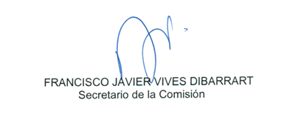

RESUMEN EJECUTIVO

INFORME DE LA COMISIÓN DE SEGURIDAD PÚBLICA recaído en el proyecto de ley que modifica diversos cuerpos legales con el objeto de mejorar la persecución del narcotráfico y crimen organizado, regular el destino de los bienes incautados en esos delitos y fortalecer las instituciones de rehabilitación y reinserción social. (Boletines N°^{s} 11.915-07, 12.668-07, 12.776-07 y 13.588-07).

I. OBJETIVO DEL PROYECTO PROPUESTO POR LA COMISIÓN: combatir frontalmente el narcotráfico y el crimen organizado, mediante la creación de una nueva figura delictual, el perfeccionamiento de los tipos penales, el fortalecimiento de la institucionalidad encargada de la investigación y control, así como de la prevención, tratamiento y rehabilitación de la drogadicción y el alcoholismo.

II. ACUERDOS: Aprobado en general por unanimidad (5x0).

III. ESTRUCTURA DEL PROYECTO APROBADO POR LA COMISIÓN: Consta de dieciséis artículos permanentes y uno transitorio.

IV. NORMAS DE QUÓRUM ESPECIAL: Cabe hacer presente que el numeral 18 del artículo 1, y los artículos 5, 6, 7, 8, 9, 10, 11, 12, 13, 14 y 15 del proyecto de ley, son de rango orgánico constitucional, de conformidad con lo dispuesto en los artículos 77, inciso primero, y 66, inciso segundo, de la Constitución Política de la República.

V. URGENCIA: Discusión inmediata.

VI. ORIGEN E INICIATIVA: Mensaje de S.E. el Presidente de la República y refundido con tres mociones: la primera (signada Boletín Nº 11.915-07), de los Honorables Diputados señora Del Real y señores Jürgensen, Mellado, Schalper y Urruticoechea; la segunda (signada Boletín Nº 12.668-07), de los Honorables Diputados señoras Ossandón y Sepúlveda Orbenes, y señores Alinco, Mulet, Prieto, Saffirio, Undurraga, Velásquez Núñez y Velásquez Seguel; la tercera (signada Boletín Nº 12.776-07), de los Honorables Diputados señora Sepúlveda Orbenes y señores Alinco, Gutiérrez, Mulet, Núñez Arancibia, Saffirio, Soto Ferrada, Teillier, Velásquez Núñez y Walker.

VII. TRÁMITE CONSTITUCIONAL: Segundo.

VIII. APROBACIÓN POR LA CÁMARA DE DIPUTADOS: En general, por 110 votos a favor, 11 en contra y 18 abstenciones. A su vez, el numeral 18 del artículo primero, y artículos quinto, sexto, séptimo, octavo, noveno, décimo, décimo primero, décimo segundo, décimo tercero, décimo cuarto y décimo quinto del proyecto de ley fueron aprobados en general por 122 votos a favor, 4 en contra y 12 abstenciones.

El numeral 3° del artículo primero fue aprobado en particular con 137 votos a favor, 1 en contra y 5 abstenciones. En tanto, numeral 5° del artículo primero fue aprobado en particular con 76 votos a favor, 55 en contra y 13 abstenciones. Por último, la norma iii) de la letra a) del numeral 7° del artículo primero fue aprobada en particular 83 votos a favor, 60 en contra y 2 abstenciones.

- INICIO TRAMITACIÓN EN EL SENADO: 17 de marzo de 2021.

X. TRÁMITE REGLAMENTARIO: Primer informe. Pasa a la Sala.

- LEYES QUE SE MODIFICAN O QUE SE RELACIONAN CON LA MATERIA:
a) Ley N° 18.918, Orgánica Constitucional del Congreso Nacional.

b) Decreto con Fuerza de Ley Nº 1, del Ministerio Secretaría General de la Presidencia, de 2001, que fija texto refundido, coordinado y sistematizado de la ley Nº 18.575, orgánica constitucional de Bases Generales de la Administración del Estado.

c) Decreto con Fuerza de Ley Nº 1, del Ministerio del Interior y Seguridad Pública, de 2005, que fija texto refundido, coordinado y sistematizado de la ley Nº 19.175, orgánica constitucional sobre Gobierno y Administración Regional.

d) Decreto con Fuerza de Ley Nº 1, del Ministerio del Interior y Seguridad Pública, de 2006, que fija texto refundido, coordinado y sistematizado de la ley Nº 18.695, orgánica constitucional de Municipalidades.

e) Decreto con Fuerza de Ley Nº 5, del Ministerio Secretaría General de la Presidencia, de 2010, que fija texto refundido, coordinado y sistematizado de la ley Nº 17.997, orgánica constitucional del Tribunal Constitucional.

f) Ley Nº 19.640, que establece la ley orgánica constitucional del Ministerio Público.

g) Ley Nº 18.840, orgánica constitucional del Banco Central de Chile.

h) Decreto con Fuerza de Ley Nº 4, del Ministerio Secretaría General de la Presidencia, de 2017, que fija texto refundido, coordinado y sistematizado de la ley Nº 18.603, orgánica constitucional de los Partidos Políticos.

i) Decreto con Fuerza de Ley Nº 3, del Ministerio Secretaría General de la Presidencia, de 2017, que fija texto refundido, coordinado y sistematizado de la ley Nº 19.884, orgánica constitucional sobre Transparencia, Límite y Control del Gasto Electoral.

j) Decreto con Fuerza de Ley Nº 2, del Ministerio Secretaría General de la Presidencia, de 2017, que fija texto refundido, coordinado y sistematizado de la ley Nº 18.700, orgánica constitucional sobre Votaciones Populares y Escrutinios.

k) Código Penal.

l) Código Procesal Penal.

m) Código Orgánico de Tribunales.

n) Ley Nº 20.000, que sustituye la ley Nº 19.366 que sanciona el Tráfico Ilícito de Estupefacientes y Sustancias Sicotrópicas.

o) Ley Nº 20.502, que crea el Ministerio del Interior y Seguridad Pública y el Servicio Nacional para la Prevención y Rehabilitación para el Consumo de Drogas y Alcohol, y modifica diversos cuerpos legales.

p) Ley Nº 19.913, que crea la Unidad de Análisis Financiero y modifica diversas disposiciones en materia de Lavado y Bloqueo de Activos.

Valparaíso, 2 de noviembre de 2021

ÍNDICE

Página

Antecedentes
Objetivo del proyecto 2
Normas de quórum especial 2
Antecedentes normativos 3
Mensaje 4
Estructura del proyecto de ley 6
Discusión en general 12
1.- Exposición del Ejecutivo, análisis en la Comisión e intervenciones de los invitados 12

2.- Votación y fundamentos de voto 47
Texto del proyecto de ley 49
Resumen ejecutivo 64

Corresponde a las normas de la iniciativa legal que fueron aprobadas en dicho carácter normativo por la Honorable Cámara de Diputados, según consta del oficio número 16.358, de 16 de marzo de 2021.

